



Edital Programa CAPES/FCT

EDITAL Nº 038/2013

A Coordenação de Aperfeiçoamento de Pessoal de Nível Superior – CAPES, Fundação Pública, por meio de sua Diretoria de Relações Internacionais – DRI, no uso de suas atribuições, torna pública as inscrições para a seleção de propostas para o Programa CAPES/Fundação para a Ciência e a Tecnologia - FCT, conforme processo de nº 23038.002391/2013-06, selecionadas de acordo com as normas deste Edital e a legislação aplicável a matéria. O Programa tem como objetivo apoiar o intercâmbio entre instituições de ensino e pesquisa, brasileiras e portuguesas por meio da mobilidade de docentes, pesquisadores e discentes de graduação e de pós-graduação brasileiros e portugueses, visando a consolidação, expansão e internacionalização das Instituições de Ensino Superior (IES) e dos institutos ou centros de pesquisa e desenvolvimento públicos brasileiros.

Legislação aplicável: Lei Nº 8.405/1992 e suas alterações, o Decreto Nº 7.692/2012 e as Portarias Nº 51/2007 e Nº 174/2012 e 51/2011, e suas alterações.

1 – DISPOSIÇÕES ESPECÍFICAS
1.1 Objetivo
O presente Edital tem por objetivo abrir o processo de seleção para projetos conjuntos de pesquisa pelo Programa CAPES/FCT, com vistas a fomentar o intercâmbio entre Instituições de Ensino Superior e institutos ou centros de pesquisa e desenvolvimento públicos brasileiros e portugueses.

1.2 Recursos Orçamentários e Financeiros
1.2.1 O valor global a ser aplicado pela CAPES, no âmbito deste Edital, será de até R$ 17.646.408,94 (dezessete milhões, seiscentos e quarenta e seis mil, quatrocentos e oito reais e noventa e quatro centavos), a serem executados conforme a disponibilidade orçamentária e financeira.
1.2.2 A Capes apoiará até 30 (trinta) projetos.
1.2.3 Os recursos destinados a este Edital, no presente exercício, correrão à conta da Dotação Orçamentária consignada no Orçamento Geral da CAPES, previstas no Programa “2032 Educação Superior - Graduação, Pós-Graduação, Ensino, Pesquisa e Extensão” – Ação 0935 – “Concessão de Bolsas de Estudos no Exterior”.
1.2.4 As despesas nos exercícios subseqüentes correrão à conta dos respectivos orçamentos, conforme legislação aplicável.

1.3 Itens Financiáveis
1.3.1 São itens financiáveis no âmbito do Programa:
a) Bolsas de estudo e pesquisa com valores e condições estabelecidas na Portaria Nº 174/2012, e suas alterações, com prazo de implementação e duração de acordo com a proposta aprovada e o conteúdo da carta de concessão enviada ao coordenador do projeto da Instituição, salvo os casos estabelecidos na Portaria Nº 248, de 19/12/2011, e suas alterações, nas seguintes modalidades e condições:
I. De doutorado sanduíche com duração de até 12 (doze) meses, improrrogáveis;
II. De pós-doutorado com duração de até 12 (doze) meses, improrrogáveis.
b) Auxílio-instalação pago em uma única parcela no Brasil, com valor e condições estabelecidos na Portaria Nº 174, de 6 de dezembro de 2012, e suas alterações;
c) Seguro-saúde pago em uma única parcela no Brasil, com valor e condições estabelecidos na Portaria Nº 174, de 6 de dezembro de 2012, e suas alterações;
d) Auxílio-deslocamento, com valor e condições estabelecidos na Portaria Nº 11, de 10 de março de 2011, e suas alterações, e/ou passagem aérea internacional de ida e volta em classe econômica promocional;
e) Diárias, com valor e condições estabelecidos na Portaria Nº 11, de 10 de março de 2011, e suas alterações, repassadas para docentes participantes da equipe, com duração de no mínimo 7 (sete) e no máximo 20 (vinte) dias, para cada uma das duas missões de trabalho permitidas por ano de projeto;
f) Verba de Custeio de até R$ 10.000,00 (dez mil reais), por ano de projeto, condicionada à disponibilidade orçamentária da CAPES. O recurso de custeio destina-se, exclusivamente, ao pagamento de despesas essenciais à execução do projeto, observadas as disposições contidas na Portaria Nº 28, de 29 de janeiro de 2010 e na Lei 8.666/93. Dentro das despesas permitidas no FCT estão:
I. Diárias nacionais – calculada em conformidade com o disposto no Decreto Nº 6.907, de 21/7/09, e suas alterações, totalizadas por dia de afastamento, sendo devida pela metade quando não houver pernoite. Os valores contidos na tabela de diárias cobrem despesas com pousada, alimentação e transporte urbano;
II. Passagens e locomoção, esse elemento de despesa poderá ser utilizado exclusivamente nos deslocamentos cuja distância seja superior a 100 km da origem e estritamente para a realização de tarefas previamente descritas e que envolvam a consecução do projeto;
III. Material de consumo – destinado à compra de material necessário para o funcionamento do projeto, em conformidade com a Portaria nº 28, de 29 de janeiro de 2010, Anexo II;
g) Participação em eventos científicos no País e no Exterior – pagamento de uma única taxa de inscrição por projeto, exclusivamente para membro da equipe do projeto, não sendo permitida a utilização da verba de custeio para diárias, passagens ou outras despesas relacionadas.
1.3.2 É vedado o acúmulo de bolsas com outras concedidas pela CAPES ou por quaisquer agências nacionais, salvo se norma superveniente dispuser em contrário.
1.3.3 Os benefícios concedidos devem considerar o bolsista individualmente, não sofrendo qualquer modificação em razão de sua condição familiar ou da eventual percepção de rendimentos de qualquer natureza.
1.3.4 O pagamento das mensalidades e auxílios será efetuado diretamente ao bolsista, mediante depósito em sua conta corrente.
1.3.5 A CAPES não efetuará reembolso de passagem e não concederá passagem para acompanhantes.
1.3.6 A CAPES será responsável pelo repasse de recursos, incluindo bolsas de estudo e pesquisa, auxílios e verba de custeio somente para a equipe brasileira do projeto. As missões de trabalho e estudo da equipe portuguesa serão de responsabilidade da contraparte no exterior: a Fundação para a Ciência e a Tecnologia - FCT.
1.3.7 A CAPES não cobrirá quaisquer outros custos além dos descritos no subitem 1.3.1.

2. DAS CARACTERÍSTICAS
As propostas apresentadas deverão, obrigatoriamente, atender aos requisitos abaixo. O seu não atendimento resultará no cancelamento da proposta.
2.1 Quanto aos proponentes
2.1.1 Podem apresentar proposta as Instituições de Ensino Superior (IES) brasileiras e institutos ou centros de pesquisa e desenvolvimento públicos que cumulativamente:
- Possuam cursos de pós-graduação Stricto Sensu recomendados e reconhecidos pela Capes, com nota igual ou superior a 3;
- Forneçam garantia de local de trabalho e infraestrutura apropriada para a realização da atividade discente e docente, de pesquisa e preparação de aulas dos pesquisadores e especialistas visitantes;
- Providenciem acesso às bibliotecas, Portal de Periódicos da CAPES, laboratórios e outras facilidades disponíveis da Instituição aos pesquisadores e especialistas visitantes;
- Assumam o compromisso de manter as condições de qualificação, habilitação e idoneidade necessárias ao cumprimento e execução do projeto, no caso de sua aprovação;
- Comprovem finalidade não-lucrativa e apliquem seus excedentes financeiros em educação.
2.1.2 As propostas para projetos conjuntos de pesquisa devem ser feitas com instituições ou centros de estudos e pesquisa portuguesas que, por sua vez, devem apresentar proposta de Projeto junto à FCT.
2.1.3 As instituições brasileiras que desejarem poderão apresentar projeto conjunto com outras instituições brasileiras, visando a maximização dos esforços e melhor aproveitamento de seus recursos. Neste caso, a proposta terá apenas um coordenador de projeto e todas as exigências documentais deste Edital deverão ser atendidas por todos os parceiros.
2.1.4 As Instituições brasileiras que apresentarem projeto em parceria com outras IES deverão arcar com os custos de locomoção dos parceiros estrangeiros entre as cidades-sede envolvidas com a proposta e a CAPES deverá ser comunicada oficialmente sobre qualquer mudança.

  - Quanto às propostas:
    - A equipe brasileira deverá ser composta de pelo menos 2 (dois) doutores, além do coordenador, todos vinculados a um Programa de Pós-Graduação em IES brasileira.
    - Ter caráter inovador, considerando inclusive o desenvolvimento da área no contexto nacional e internacional, e explicitando as vantagens da parceria.
    - Deve estar indicado, também, o intercâmbio de discentes nos dois sentidos (Brasil → Exterior e Exterior → Brasil), assim como o planejamento das atividades considerando que a duração do financiamento dos projetos conjuntos será de 02 (dois) anos, renovável por até 1 (um) ano, mediante a solicitação, seguida da aprovação do relatório de atividade parcial, final e da prestação de contas anual, justificativas para a prorrogação e disponibilidade orçamentária e financeira da Capes.
    - Cada proposta de projeto conjunto de pesquisa poderá conter:
      - Até 2 (duas) missões de trabalho por ano de projeto, para docente doutor participante do projeto, contado a partir do início da concessão, entre 7 (sete) e 20 (vinte) dias, incluindo, quando for o caso, a viagem do coordenador do projeto.
      - Até 2 (duas) missões de estudo por ano de projeto, para discentes participante do projeto, contado a partir do início da concessão, considerando as modalidades e condições estabelecidos no subitem1.3.1.
      - Os seguintes documentos são obrigatórios para apresentação das propostas:
        - Anexo I – Detalhamento do Projeto, em Língua Portuguesa, de até 30 (trinta) páginas, contendo características dos proponentes, introdução, objetivos e metas, justificativa da parceria explicitando a pertinência do projeto com a equipe, descrição das metas de produção intelectual, especificação da infraestrutura disponível e das contrapartidas oferecidas pelas equipes associadas, resultados pretendidos, cronograma de atividades e caracterização das missões de trabalho e de estudos, em ambos os sentidos, listagem dos membros brasileiros e estrangeiros, descrevendo seu papel no projeto e a titulação de cada um, descrição dos critérios objetivos do processo de seleção dos discentes brasileiros participantes e como serão aferidos os resultados do trabalho desses bolsistas, plano de aplicação dos recursos, contendo uma descrição detalhada dos gastos que serão efetuados com a verba de custeio repassada, outras informações relevantes, quando aplicável, e referências.
        - Carta de apresentação da Pró-Reitoria de Pós-Graduação e/ou Pesquisa da IES brasileira apontando o interesse institucional e aprovando a indicação do coordenador do projeto. Em caso de projeto em rede ou associado, anexar a aprovação da Pró-reitoria da IES à qual se vincula a coordenação da rede.
        - Currículo resumido de todos os membros das equipes brasileira e estrangeira (padrão Lattes) e do coordenador estrangeiro.
        - Em caso de projeto em rede ou associado, a documentação deve conter as cartas, currículos e as informações das IES co-participantes.
    - Uma missão de trabalho corresponde à viagem de um docente membro da equipe e uma missão de estudo corresponde à viagem de um discente membro da equipe.
    - O planejamento das missões de trabalho deve observar o intervalo mínimo de 2 (dois) anos para a participação de um mesmo docente brasileiro, excetuando-se o coordenador, que poderá realizar uma missão de trabalho por ano, durante a vigência do projeto.
    - É vedada a indicação de discente para a missão de estudos que tenha sido agraciado anteriormente com bolsa de estudos no exterior, em mesmo nível acadêmico ou no mesmo Programa, com financiamento por agência nacional pública de fomento.
    - O coordenador do projeto não poderá utilizar a cota de bolsa de pós-doutorado para se beneficiar, ainda que deixe a coordenação até o final do projeto.
    - O planejamento das missões de trabalho deve observar o intervalo mínimo de 2 (dois) anos para a participação de um mesmo docente brasileiro, excetuando-se o coordenador do projeto, que poderá realizar uma missão de trabalho por ano, durante a vigência do projeto.
    - As informações prestadas no formulário de inscrição serão de inteira responsabilidade do proponente, reservando-se a CAPES o direito de cancelar a candidatura da Instituição que não preenchê-lo de forma completa e correta.
  - A proposta deverá ser enviada até as 16:00 horas do dia 26 de Julho de 2013.

  - Quanto aos requisitos e obrigações
2.3.1 O Coordenador do Projeto é o docente responsável pela coordenação do projeto no âmbito da IES. São requisitos do coordenador:

    - I. Ser docente pertencente ao quadro de carreira da Instituição, com título de doutor há mais de 5 (cinco) anos, contado até a data do último dia de inscrição, e com comprovada capacidade técnico-científica para o desenvolvimento do projeto;
II. Estar em efetivo exercício no magistério da educação superior, durante todo o período do Projeto;
III. Ser docente do curso de graduação ou pós-graduação;
IV. Ter experiência comprovada na execução de projetos de pesquisa.
2.3.2 Cabe ao Coordenador do Projeto:
I. Responder pela coordenação geral do projeto perante as instâncias superiores da Instituição e da CAPES;
II. Garantir e acompanhar o planejamento, a organização e execução das atividades previstas no projeto, quer as de natureza coletiva quer aquelas executadas na esfera individual de cada participante;
III. Selecionar os participantes da equipe brasileira;
VI. Elaborar e encaminhar à CAPES relatório anual das atividades desenvolvidas no âmbito do projeto e a prestação de contas parcial e final, em atendimento ao estabelecido pela legislação em vigor;
V. Responsabilizar-se pelo cadastramento completo dos bolsistas vinculados ao projeto, conforme orientação, mantendo esse cadastro atualizado junto à CAPES;
VI. Homologar a inscrição dos bolsistas vinculados ao projeto;
VII. Acompanhar o desempenho dos bolsistas, respondendo pelo cumprimento das diretrizes e normas do Programa e informar a ocorrência de eventual problema ou irregularidade, atuando como interlocutor entre a CAPES e cada bolsista;
VIII. Informar à CAPES toda e qualquer substituição, inclusão ou desistência dos participantes vinculados ao projeto sob sua coordenação.
2.3.3 Cada bolsista do projeto deverá ser aprovado pelo coordenador do exterior e assinar Termo de Compromisso (Anexos III, IV ou V), no qual se obrigará a:
I. Dedicar-se integralmente às atividades do plano de estudo;
II. Não acumular bolsa de estudo, visto que se exige a integridade do bolsista para cada missão de estudo;
III. Retornar ao Brasil no prazo máximo de 30 (trinta) dias a contar da conclusão da missão de estudo, sem ônus da Capes, e permanecer no País por igual período ao da duração da bolsa;
IV. Ressarcir a Capes de todo o investimento feito em sua formação, com incidência de juros e de mora sobre o valor a ser instituído, na eventualidade de descumprimento das obrigações previstas neste Edital e de ocorrência de revogação da concessão, motivada por ação ou omissão dolosa ou culposa do bolsista.

3. DA APRESENTAÇÃO E ENVIO DAS PROPOSTAS

3.1. As inscrições serão gratuitas e feitas exclusivamente pela Internet, mediante preenchimento de formulário eletrônico disponível na página da CAPES, no endereço eletrônico http://www.capes.gov.br/cooperacao-internacional/portugal/fct até as 16:00 horas do dia 26 de Julho de 2013.
3.2. Os documentos obrigatórios descritos nos subitens 2.2.6.3 e 2.2.8.3 devem ser gerados em formato “PDF”, limitando-se a 5 MB (cinco megabytes), e incluídos, obrigatoriamente, no ato do preenchimento da inscrição na Internet. Recomenda-se evitar o uso de figuras, gráficos, ou outros que comprometam a capacidade do arquivo, pois documento que exceda o limite de 5 MB não será recebido pelo guichê eletrônico da CAPES.
3.3 A CAPES não se responsabilizará por propostas não recebidas em decorrência de eventuais problemas técnicos, falhas de comunicação, congestionamentos das linhas de comunicação, bem como outros fatores que impossibilitem a transferência de dados.

3.4 A CAPES reserva-se ao direito de excluir da seleção as candidaturas não confirmadas até o prazo de encerramento das inscrições.

3.5 Não serão acolhidas inscrições condicionais, extemporâneas, ou por via postal, fax ou correio eletrônico.

3.6 Ao formulário de inscrição deverão ser anexados eletronicamente os documentos discriminados nos subitens 2.2.6.3 e 2.2.8.3.

3.7 Para projetos realizados em conjunto com outras instituições, deverá ser apresentado documento expedido por dirigente (Pró-Reitor ou autoridade equivalente) de todas as instituições proponentes participantes, aprovando o desenvolvimento do projeto e designando e concordando com um único Coordenador.

3.10 A inscrição da proposta implica o conhecimento e a aceitação definitiva das normas e condições estabelecidas neste Edital, das quais o proponente não poderá alegar desconhecimento.

4. DO PROCESSO DE ANÁLISE E JULGAMENTO

  - A análise e o julgamento das propostas submetidas a CAPES, em atendimento a este Edital, serão realizados em 3 (três) etapas:

- Análise Técnica;
- Análise de Mérito; e
- Aprovação e Homologação pela Diretoria de Relações Internacionais (DRI) da CAPES.

4.1.1 Etapa I – Análise pela Área Técnica da DRI – Enquadramento e verificação documental
As propostas serão analisadas pela equipe técnica da Diretoria de Relações Internacionais da CAPES, com a finalidade de verificar o atendimento às características obrigatórias, o envio da documentação solicitada e a adequação dos projetos às especificações e condições contidas neste Edital. As inscrições incompletas, enviadas de forma indevida, fora dos prazos estabelecidos ou em desacordo com as respectivas instruções deste Edital serão automaticamente canceladas pela CAPES.
    - Etapa II – Análise de Mérito – Avaliação e Classificação
4.1.2.1 Consistirá na análise e julgamento de mérito e relevância educacional das propostas, a ser realizada por consultoria ad hoc, referendada pelo Comitê Assessor da DRI, especificamente instituído para tal finalidade e constituído por consultores especialistas. Tais análises levarão em consideração a análise da área técnica da DRI e os seguintes aspectos:
- Coerência do projeto, considerando a justificativa, os objetivos e as metas, a metodologia e as atividades propostas;
- Importância do projeto em nível internacional, nacional e regional;
- Capacidade das equipes proponentes em desenvolver a cooperação proposta;
- Relevância da área acadêmica escolhida;
- Benefícios advindos de uma possível cooperação;
- Viabilidade do desenvolvimento de projetos mutuamente benéficos com simetria entre as partes, ou seja, na disponibilidade de recursos e/ou no intercâmbio de pesquisadores, discentes e docentes;
- Resultados esperados ao fim da execução do plano de trabalho e do projeto de pesquisa, em relação a formação de recursos humanos;
- Relevância do plano de trabalho proposto considerando-se o seu impacto na área de conhecimento, no Programa de Graduação ou Pós-Graduação e nas Instituições brasileira e estrangeira.
4.1.2.2 O parecer dos especialistas será registrado em formulário próprio, devidamente assinado pelo parecerista, contendo as informações e recomendações julgadas pertinentes.
4.1.2.3 Para propostas não aprovadas, serão emitidos pareceres contendo a justificativa para a não aprovação.

4.1.3 Etapa III – Aprovação e Homologação pela CAPES
O resultado da avaliação prevista no item 4.1.2.1 será referendado pelo Grupo Assessor Especial da DRI (GAE), quando for o caso e encaminhado à Coordenação-Geral de Programas da Diretoria de Relações Internacionais da CAPES, que emitirá documento para a homologação do resultado, incluindo a decisão sobre a aprovação e priorização de cada proposta.

5. DO RESULTADO DO JULGAMENTO
5.1 A aprovação de cada proposta será comunicada por meio de correspondência oficial endereçada ao titular da proposta e publicada na página do Programa na internet:
http://www.capes.gov.br/cooperacao-internacional/portugal/fct
5.2 Todos os proponentes do presente Edital tomarão conhecimento do parecer sobre sua proposta por meio de correspondência da Coordenação-Geral de Programas, por correio eletrônico, enviada ao coordenador do projeto.

6. DOS RECURSOS ADMINISTRATIVOS
6.1 Da decisão final da CAPES quanto ao julgamento de cada proposta caberá recurso no prazo de dez dias, a contar da comunicação da CAPES. Na contagem do prazo excluir-se-á o dia de início e incluir-se-á o do vencimento, e considerar-se-ão os dias consecutivos. O prazo só se inicia e vence em dias de expediente na CAPES.
6.2 O recurso deverá ser encaminhado a CAPES, por meio de ofício ao Coordenador-Geral de Programas, por meio do link “Envio de documentos avulsos”:
http://ged.capes.gov.br/AgProd/silverstream/pages/pgEnviaDocumentosAvulsos.html
usando o número do processo ou o CPF do proponente.
6.3 O pedido de reconsideração deve estritamente contrapor o motivo do indeferimento, não incluindo fatos novos, que não tenham sido objeto de análise de mérito anterior e atendo-se aos documentos já existentes no processo.
6.4 O resultado sobre a reconsideração será definitivo, não cabendo qualquer outro recurso.

7. DOS PRAZOS DE EXECUÇÃO DOS PROJETOS
7.1 O prazo de início das atividades do projeto no âmbito deste Edital é de até 6 (seis) meses, a contar da data da carta de concessão enviada ao coordenador do projeto.
7.2 A desistência por parte do proponente neste processo seletivo deve ser informada por meio de ofício da Pró-Reitoria de Graduação ou Pós-Graduação no prazo de até 30 (trinta) dias após o envio da Carta de Concessão desta Diretoria.
7.3 O proponente que teve proposta aprovada e informou a desistência não poderá retomar a proposta neste Edital.

8. DO INÍCIO DAS ATIVIDADES E PAGAMENTO DOS BENEFÍCIOS
8.1 A contar da data da Carta de Concessão comunicando a aprovação do projeto, o coordenador tem o prazo de até 15 (quinze) dias, para enviar a Capes ofício declarando sua aceitação em participar do Programa.
8.2 As instruções e documentos necessários para implementação de bolsa e demais informações relevantes estarão presentes no Manual (anexo VI deste Edital) que será enviado ao Coordenador do projeto juntamente com a Carta de Concessão.

9. DO ACOMPANHAMENTO E DA AVALIAÇÃO DO PROJETO
9.1 O acompanhamento do projeto dar-se-á por intermédio da análise de relatório de atividade parcial anual contendo a descrição das principais ações desenvolvidas e em andamento. O relatório de atividades do projeto deve ser elaborado e encaminhado a CAPES até 30 (trinta) dias após o final do primeiro ano de projeto.
9.2 A liberação de recursos para o ano subsequente ficará condicionada ao recebimento dos relatórios e da prestação de contas parciais e à disponibilidade orçamentária da Capes.
9.3 A CAPES poderá enviar equipe técnica para avaliação in loco e supervisão da execução das atividades do projeto, solicitar documentação e informações adicionais, entre outras ações de acompanhamento e avaliação, durante o período de execução do projeto.

10. DA PRESTAÇÃO DE CONTAS
10.1 Todas as informações referentes à prestação de contas dos recursos pagos pela CAPES, assim como os recibos a serem utilizados, o documento de Encaminhamento de Prestação de Contas, assim como o próprio formulário AUX-PE, estão reunidos no: MANUAL DE CONCESSÃO E DE PRESTAÇÃO DE CONTAS DE AUXÍLIO FINANCEIRO A PESQUISADOR, disponível no endereço:
http://www.capes.gov.br/images/stories/download/bolsas/ManualSAUX.doc.
10.2 É de responsabilidade do coordenador técnico do projeto verificar o período de vigência do auxílio financeiro, constante do Termo de Concessão de Auxílio Financeiro, publicado em extrato no Diário Oficial da União, DOU. Só serão aceitas despesas efetuadas dentro do período de vigência. Em caso de dúvida, entrar em contato com o responsável pelo Programa, na DRI/CAPES, nos contatos informados no Manual.
10.3 A vigência do auxílio será estipulada para o período inicial do projeto e o beneficiário deverá apresentar a prestação de contas e enviá-la até 30 (trinta) dias após o primeiro ano de vigência do auxílio. O Setor da CAPES responsável pela publicação enviará cópia do formulário para o coordenador técnico do projeto. A prestação de contas parcial e final deverá ser encaminhada a CAPES, aos cuidados da Coordenação de Cadastro, Publicação e Prestação de Contas de Convênios (CPCC), impreterivelmente até 30 (trinta) dias após o vencimento do prazo previsto para utilização do recurso financeiro (período de vigência), sempre em carta registrada ou entregue diretamente ao Protocolo da CAPES.

11. DA SOLICITAÇÃO DE PRORROGAÇÃO
11.1 O coordenador do projeto poderá solicitar uma única prorrogação da vigência da concessão, de até 1 (um) ano da concessão inicial, mediante a análise das atividades propostas e desenvolvidas pela equipe do projeto, considerando seu impacto.
11.2 Para o pedido de prorrogação deverão ser enviados por meio do link “Envio de documentos avulsos”:
http://ged.capes.gov.br/AgProd/silverstream/pages/pgEnviaDocumentosAvulsos.html
usando o número do processo do projeto, os seguintes documentos:
11.2.1 Solicitação formal do coordenador do projeto;
11.2.2 Relatório de Atividades Parcial;
11.2.3 Plano de Trabalho e Projeto de Pesquisa para o período de prorrogação;
11.2.4 Justificativa e consentimento da Pró-Reitoria de Graduação ou Pós-Graduação do curso da IES para o pedido;
11.2.5 Carta de aceitação do parceiro no exterior concordando com a prorrogação da vigência da concessão, explicitando o período acordado;
11.2.6 Documento oficial indicando a isenção total de taxas acadêmicas pelas partes.

11.3 A solicitação de prorrogação deverá ser enviada a esta Diretoria no prazo de 90 (noventa) dias antes do encerramento da concessão inicialmente aprovada.

12. DAS PUBLICAÇÕES
12.1 As publicações científicas e qualquer outro meio de divulgação de trabalho de pesquisa, apoiados pelo presente Edital, deverão citar, obrigatoriamente, o apoio da CAPES.
12.2. As ações publicitárias atinentes a projetos e obras financiadas com recursos da União deverão observar rigorosamente as disposições contidas no § 1º do Art. 37 da Constituição Federal, bem como aquelas consignadas nas Instruções da Secretaria de Comunicação de Governo e Gestão Estratégica da Presidência da República – atualmente a IN/SECOM-PR nº 31, de 10 de setembro de 2003.

13. DO CRONOGRAMA
Fase | Prazo
Lançamento do Edital no Diário Oficial da União e na página da CAPES | 17/06/2013
Abertura do Guichê Eletrônico para recebimento de propostas | 17/06/2013
Data limite para submissão das inscrições | Até 26/07/2013
Etapa I - Análise Técnica | De 27/07/2013 a 16/08/2013
Etapa II – Análise de Mérito, consultoria ad hoc | De 19/08/2013 a 18/10/2013
Etapa III – Priorização pelo Grupo Assessor Especial da DRI/CAPES | 21/10/2013 a 20/12/2013
Etapa IV – Reunião Conjunta | Janeiro de 2014
Etapa V – Seleção Final e publicação na página da Capes | Janeiro de 2014
Etapa VI – Início das atividades do Projeto | Fevereiro de 2014

14. DAS DIPOSIÇÕES FINAIS
14.1 Durante a fase de execução do projeto, toda e qualquer comunicação com a CAPES deverá ser feita por meio de correspondência eletrônica pelo endereço fct@capes.gov.br.
14.2 Durante a concessão, toda e qualquer alteração relativa à execução do projeto deverá ser solicitada por ofício, numerado e assinado, pelo coordenador do projeto a CAPES, acompanhado da devida justificativa e deverá ser autorizada pela equipe técnica antes de sua efetivação.
14.3 A CAPES se resguarda ao direito de, a qualquer momento, solicitar informações ou documentos adicionais que julgarem necessários.
14.4 O presente Edital regula-se pelos preceitos de direito público e, em especial, pelas disposições da Lei nº 8.666/93 e Lei nº 9.784/99, e, no que couber, pelas normas internas da CAPES.
14.5 Caso os resultados do projeto, inclusive seu relatório, tenham valor comercial ou possam levar ao desenvolvimento de um produto ou método envolvendo o estabelecimento de uma patente, a troca de informações e a reserva dos direitos, em cada caso, dar-se-ão de acordo com o estabelecido na Lei de Inovação nº 10.973, de 2 de dezembro de 2004, regulamentada pelo Decreto nº 5.563, de 11 de outubro de 2005 e demais dispositivos legais aplicáveis.
14.6 À Diretoria Colegiada da CAPES reserva-se o direito de resolver os casos omissos e as situações não previstas no presente Edital.

15. DAS INFORMAÇÕES ADICIONAIS
Os esclarecimentos e informações adicionais acerca do conteúdo deste Edital e sobre o preenchimento do Formulário de Proposta on line poderão ser obtidos por intermédio do endereço eletrônico fct@capes.gov.br ou pelo telefone +55 (61) 2022-6676.

Jorge Almeida Guimarães
Fundação Coordenação de Aperfeiçoamento de Pessoal de Nível Superior
Presidente

MINISTÉRIO DA EDUCAÇÃO

COORDENAÇÃO DE APERFEIÇOAMENTO DE PESSOAL DE NÍVEL SUPERIOR

DIRETORIA DE RELAÇÕES INTERNACIONAIS – DRI

EDITAL Nº 038/2013
PROGRAMA GERAL DE COOPERAÇÃO INTERNACIONAL
ANEXO I
Detalhamento do PROJETO Conjunto de Pesquisa
Em Língua Portuguesa

1. Nome da Instituição brasileira |  |  | 2. Sigla |  | 3. UF
4. Título do Projeto
5. Coordenador do projeto no Brasil
Nome: CPF:
Departamento/Curso/Unidade:
Endereço residencial:
CEP:
Telefones: DDD ( )
E-mail:
Link para o Currículo Lattes:
6. Nome da Instituição do Exterior |  |  | 7. Sigla |  | 8. País
9. Coordenador do projeto no exterior
Nome: CPF:
Departamento/Curso/Unidade:
Endereço profissional:
CEP:
Telefones: DDD ( )
E-mail:
Link para o Currículo Lattes:
10. Introdução
11. Objetivos e metas
12. Justificativa da parceria explicitando a pertinência do projeto com a equipe do exterior
13. Infraestrutura e contrapartidas
14. Resultados Pretendidos
15. Cronograma
Atividade |  |  |  | Mês de início |  | Mês de conclusão
*Inserir linhas de acordo com a quantidade de atividades.
16. Caracterização das Missões de Trabalho
17. Caracterização das Missões de Estudo
18. Membros da Equipe brasileira
Nome |  |  |  | Papel |  | Titulação
*Inserir linhas de acordo com a quantidade de membros.
19. Membros da Equipe do exterior
Nome |  |  |  | Papel |  | Titulação
*Inserir linhas de acordo com a quantidade de membros.
20. Critérios que serão utilizados para a seleção de bolsistas e para o controle do resultado do trabalho desses bolsistas
21. Plano de aplicação da verba de custeio total (2 anos) detalhando os valores por natureza de despesa.
Natureza da Despesa | Valor  (R$)
 | Ano 1 | Ano 2
Material de Consumo
Passagem e Despesas com Locomoção
Serviços de Terceiros – Pessoa Física
Serviços de Terceiros – Pessoa Jurídica
Total da Verba de Custeio

O Plano de Aplicação deve ser corretamente confeccionado, pois este é a base para sua execução, controle, fiscalização e prestação de contas.

DESCRIÇÃO | Descrição das diárias nacionais, material de consumo, passagens e despesas de locomoção no país ou serviço de terceiros que serão necessários.
ELEMENTO DE DESPESA | Diária no País  Material de Consumo  Passagem e despesa com Locomoção no País  Serviços de Terceiros – Pessoa Física  Serviços de Terceiros – Pessoa Jurídica
UNIDADE | Unidade de medida que melhor caracterize o produto.
QUANTIDADE | Quantidade prevista para cada unidade de medida.

DESCRIÇÃO | ELEMENTO DE DESPESA
*Inserir linhas de acordo com a necessidade.
22. Outras informações relevantes (quando aplicável)
23. Referências
 |  | MINISTÉRIO DA EDUCAÇÃO  COORDENAÇÃO DE APERFEIÇOAMENTO DE PESSOAL DE NÍVEL SUPERIOR - CAPES  DIRETORIA DE RELAÇÕES INTERNACIONAIS - DRI

ANEXO IV – TERMO DE COMPROMISSO

PROGRAMA GERAL DE COOPERAÇÃO INTERNACIONAL - FCT
Eu, __________________, brasileiro, residente e domiciliado ___________________________ na cidade de ________________ CEP __________________, portador do CPF nº ____________________________, tendo em vista meu afastamento do País, para realizar estágio Doutorando junto a (ao) __________________
Comprometo-me, como bolsista da Fundação Coordenação de Aperfeiçoamento de Pessoal de Nível Superior - CAPES - Programa Geral de Cooperação Internacional - FCT, a assumir, em caráter irrevogável, os compromissos e obrigações que se seguem:

1. Dedicar-me integralmente e exclusivamente ao desenvolvimento do plano de atividades relacionadas ao estágio no exterior, consultando previamente a CAPES sobre quaisquer alterações que almeje ou que possam ocorrer por motivos alheios;
2. Não interromper ou desistir do programa sem que sejam fornecidas e acolhidas pela Diretoria Colegiada da CAPES as justificativas para análise do caso;
3. Quando na condição de servidor público da União, Estado, Município, Autarquias ou Fundações públicas, observar o disposto do Decreto nº 91.800, de 18/10/1985, bem como os parágrafos 1º e 2º do artigo 95 da Lei 8.112, de 11/12/1990;
4. Não acumular, bolsa, auxílio ou qualquer complementação de outra agência nacional ou estrangeira ou ainda salário no País de destino, exceto os auxílios recebidos a título de contribuir para o desenvolvimento das atividades inerentes ao estágio de doutorando, sem prejuízos no prazo estabelecido para a conclusão dos trabalhos, desde que comunicado e autorizado previamente pela CAPES. O acúmulo indevido é causa para a imediata rescisão da concessão da bolsa;
5. Aceitar o montante pago a título de seguro saúde pela CAPES, desobrigando-a de qualquer responsabilidade relativa a eventual despesa médica, hospitalar e odontológica;
6. Informar a CAPES, de imediato, mudanças de endereço residencial, profissional ou eletrônico, tanto durante a vigência da bolsa quanto após o retorno ao Brasil;
7. Destacar a bolsa recebida nos trabalhos que publicar, no local destinado pelo periódico, mencionando: "Bolsista da CAPES ". No caso de publicação em periódico ou livro internacional, a indexação do Brasil como país de autoria ou co-autoria deve ser identificada no campo de filiação institucional do autor (affiliation), nos seguintes termos: a) se houver vínculo empregatício com instituição brasileira, sua filiação à mesma; ou, b) se negativo, a seguinte filiação: CAPES Foundation, Ministry of Education of Brazil, Brasília, Brazil;
8. Retornar ao Brasil no prazo de até trinta dias após a conclusão do estágio, com a devida conclusão dos trabalhos propostos inicialmente, e permanecer no país, por período, no mínimo, igual ao que esteve no exterior;
9. Atender às convocações da CAPES para participação de avaliação de cursos, de candidatos, de acompanhamento de bolsistas ou bolsistas egressos do exterior e de outras atividades relacionadas com a atuação da Fundação;
10. Apresentar até sessenta dias, após o término do estágio: bilhete aéreo utilizado no retorno, relatório de viagem, relatório final, pareceres do(a) orientador(a) brasileiro(a) e do(a) co-orientador(a) estrangeiro(a) sobre o trabalho desenvolvido, manifestação da coordenação do programa de pós-graduação sobre o regresso do bolsista;
11. Enviar para a CAPES, até sessenta dia após a defesa no Brasil, a cópia da ata de defesa da tese de doutorado;
12. Ao publicar ou divulgar, sob qualquer forma, descoberta, invenção, inovação tecnológica ou outra produção, passível de privilégio decorrente da proteção de direitos de propriedade intelectual, obtida durante os estudos realizados com recursos do Governo brasileiro, comunicar à CAPES, e prestar informações sobre as vantagens auferidas e os registros assecuratórios dos aludidos direitos em seu nome;
13. Restituir o investimento apurado pela CAPES, atualizado pelo câmbio disponível na data da restituição, se identificado: pagamento indevido; interrupção dos estudos não autorizada; acúmulo indevido; revogação ou rescisão da concessão da bolsa, em face de infração às obrigações assumidas; inexatidão das informações fornecidas; não regresso ao Brasil no prazo fixado (item 8) ou não conclusão do programa de doutorado que permitiu o estágio.

Ao firmar o presente compromisso, declaro estar ciente de que a inobservância aos itens acima poderá acarretar a suspensão dos benefícios concedidos e a obrigação de restituir à CAPES toda a importância recebida, mediante providências legais cabíveis.

_______________, ____ de _______________ de 20___

Bolsista Doutorado Sanduíche no Exterior

MINISTÉRIO DA EDUCAÇÃO

COORDENAÇÃO DE APERFEIÇOAMENTO DE PESSOAL DE NÍVEL SUPERIOR - CAPES

DIRETORIA DE RELAÇÕES INTERNACIONAIS - DRI

ANEXO V – TERMO DE COMPROMISSO

PROGRAMA GERAL DE COOPERAÇÃO INTERNACIONAL - FCT
Eu, __________________, brasileiro, residente e domiciliado ___________________________ na cidade de ________________ CEP __________________, portador do CPF nº ____________________________, tendo em vista meu afastamento do País, para realizar estágio Pós-doutoral junto a (ao) __________________
Comprometo-me, como bolsista da Fundação Coordenação de Aperfeiçoamento de Pessoal de Nível Superior - CAPES - Programa Geral de Cooperação Internacional - FCT, a assumir, em caráter irrevogável, os compromissos e obrigações que se seguem:

1. Dedicar-me integralmente e exclusivamente ao desenvolvimento do plano de atividades relacionadas ao estágio no exterior, consultando previamente a CAPES sobre quaisquer alterações que almeje ou que possam ocorrer por motivos alheios;
2. Não interromper ou desistir do programa sem que sejam fornecidas e acolhidas pela Diretoria Colegiada da CAPES as justificativas para análise do caso;
3. Quando na condição de servidor público da União, Estado, Município, Autarquias ou Fundações públicas, observar o disposto do Decreto nº 91.800, de 18/10/1985, bem como os parágrafos 1º e 2º do artigo 95 da Lei 8.112, de 11/12/1990;
4. Não acumular, bolsa, auxílio ou qualquer complementação de outra agência nacional ou estrangeira ou ainda salário no País de destino, exceto os auxílios recebidos a título de contribuir para o desenvolvimento das atividades inerentes ao estágio de doutorando, sem prejuízos no prazo estabelecido para a conclusão dos trabalhos, desde que comunicado e autorizado previamente pela CAPES. O acúmulo indevido é causa para a imediata rescisão da concessão da bolsa;
5. Aceitar o montante pago a título de seguro saúde pela CAPES, desobrigando-a de qualquer responsabilidade relativa a eventual despesa médica, hospitalar e odontológica;
6. Informar a CAPES, de imediato, mudanças de endereço residencial, profissional ou eletrônico, tanto durante a vigência da bolsa quanto após o retorno ao Brasil;
7. Destacar a bolsa recebida nos trabalhos que publicar, no local destinado pelo periódico, mencionando: "Bolsista da CAPES ". No caso de publicação em periódico ou livro internacional, a indexação do Brasil como país de autoria ou co-autoria deve ser identificada no campo de filiação institucional do autor (affiliation), nos seguintes termos: a) se houver vínculo empregatício com instituição brasileira, sua filiação à mesma; ou, b) se negativo, a seguinte filiação: CAPES Foundation, Ministry of Education of Brazil, Brasília, Brazil;
8. Retornar ao Brasil no prazo de até trinta dias após a conclusão do estágio, com a devida conclusão dos trabalhos propostos inicialmente, e permanecer no país, por período, no mínimo, igual ao que esteve no exterior;
9. Atender às convocações da CAPES para participação de avaliação de cursos, de candidatos, de acompanhamento de bolsistas ou bolsistas egressos do exterior e de outras atividades relacionadas com a atuação da Fundação;
10. Apresentar até sessenta dias, após o término do estágio: bilhete aéreo utilizado no retorno, relatório de viagem, relatório final, pareceres do(a) orientador(a) brasileiro(a) e do(a) co-orientador(a) estrangeiro(a) sobre o trabalho desenvolvido, manifestação da coordenação do programa de pós-graduação sobre o regresso do bolsista;
11. Enviar para a CAPES, até sessenta dia após a defesa no Brasil, a cópia da ata de defesa da tese de doutorado;
12. Ao publicar ou divulgar, sob qualquer forma, descoberta, invenção, inovação tecnológica ou outra produção, passível de privilégio decorrente da proteção de direitos de propriedade intelectual, obtida durante os estudos realizados com recursos do Governo brasileiro, comunicar à CAPES, e prestar informações sobre as vantagens auferidas e os registros assecuratórios dos aludidos direitos em seu nome;
13. Restituir o investimento apurado pela CAPES, atualizado pelo câmbio disponível na data da restituição, se identificado: pagamento indevido; interrupção dos estudos não autorizada; acúmulo indevido; revogação ou rescisão da concessão da bolsa, em face de infração às obrigações assumidas; inexatidão das informações fornecidas; não regresso ao Brasil no prazo fixado (item 8) ou não conclusão do programa de doutorado que permitiu o estágio.

Ao firmar o presente compromisso, declaro estar ciente de que a inobservância aos itens acima poderá acarretar a suspensão dos benefícios concedidos e a obrigação de restituir à CAPES toda a importância recebida, mediante providências legais cabíveis.

_______________, ____ de _______________ de 20___

Bolsista Estágio Pós-Doutoral no Exterior

Anexo VI
Manual de orientação para coordenador de projeto do
Programa CAPES/FCT

I – APRESENTAÇÃO

Este manual tem o objetivo de esclarecer aspectos práticos da concessão e facilitar o gerenciamento do Projeto CAPES/FCT sob sua coordenação. Encontram-se elencadas no presente documento informações pertinentes à solicitação de bolsas de estudo, obtenção de visto de entrada, quando for o caso, solicitação de recursos e respectiva prestação de contas, procedimentos iniciais, de acompanhamento pela CAPES e encerramento do processo, entre outros.
O coordenador do projeto deverá estar atento ao cumprimento de todas as exigências e regulamento do Programa CAPES/FCT, disponível no endereço eletrônico http://www.capes.gov.br/cooperacao-internacional/portugal/fct, observando os prazos estabelecidos, para que não ocasione atrasos na análise de solicitações, no pagamento das mensalidades, além do repasse do recurso.
Para facilitar o atendimento em todo contato feito com a CAPES, informe o número de seu processo e mantenha seus dados atualizados.

Sumário | página
II – IMPLEMENTAÇÃO DO PROJETO APROVADO | 2
III – DETALHAMENTO SOBRE OS ITENS FINANCIÁVEIS | 2
IV – INSTRUÇÕES PARA PREENCHIMENTO DO PLANO DE TRABALHO | 4
V – INSTRUÇÕES PARA PREENCHIMENTO DO AUXPE | 8
VI – PRESTAÇÃO DE CONTAS | 9
VII – MODALIDADES E DURAÇÃO DAS BOLSAS | 10
VIII – CANDIDATURA PARA BOLSA DE DOUTORADO SANDUÍCHE | 11
IX – CANDIDATURA PARA BOLSA DE ESTÁGIO PÓS-DOUTORAL | 12
X – PROCESSO DE SELEÇÃO | 12
XI – IMPLEMENTAÇÃO DA BOLSA | 13
XII – PAGAMENTO | 13
XIII – PROCEDIMENTOS PARA AS MISSÕES DE TRABALHO | 15
XIV – RENOVAÇÃO | 15
XV – ACÚMULO DE BOLSA | 15
XVI – DEVOLUÇÃO DE RECURSOS FINANCEIROS | 16
XVII – DESISTÊNCIA DA BOLSA | 16
XVIII – PUBLICAÇÕES | 16
XIX – CONTATO | 16
ANEXO I – TERMO DE COMPROMISSO – DOUTORADO SANDUÍCHE | 17
ANEXO II – TERMO DE COMPROMISSO – ESTÁGIO PÓS-DOUTORAL | 19
ANEXO III – PLANO DE TRABALHO | 21

II – IMPLEMENTAÇÃO DO PROJETO APROVADO

Após publicação do resultado do Edital na página da CAPES e do DOU, o coordenador do projeto receberá a documentação referente à implementação da concessão do projeto. Ela será constituída por:

- Ofício de Concessão – caracteriza o projeto aprovado pelos pareceristas e pela CAPES.
- Carta de Autorização para Abertura de Conta Pesquisador – deve ser usada para abertura de conta pesquisador no Banco do Brasil, exclusiva para depósito dos recursos e movimentações necessárias para o gerenciamento do projeto aprovado;
- Modelo de Plano de Trabalho (Anexo III) – deverá ser preenchido de acordo com a proposta inicialmente aprovada e encaminhado para a equipe técnica do Programa para devidas correções e sugestões em formato .doc para o endereço eletrônico do Programa. Apenas após a aprovação da equipe técnica o documento poderá ser assinado e encaminhado por via postal.
- Termo de Compromisso (Anexos I e II) – deverá ser assinado pelo bolsista participantes, no período de concessão da bolsa.
- Manual do Programa.

O coordenador deverá providenciar:

- O envio de uma declaração em formato livre informando o interesse no Projeto com as assinaturas da coordenação do Programa de Pós-Graduação solicitante no prazo de 15 dias a contar da data do envio do Ofício de Concessão por via postal;
- A abertura de conta-pesquisador no Banco do Brasil, utilizando a Carta de Autorização original enviada;
- O encaminhamento, por meio eletrônico e em formato “.doc”, do plano de trabalho com todos os campos preenchidos, para análise e prévia autorização da equipe técnica;
- O preenchimento do Anexo III do AUXPE, em duas vias, contendo a assinatura do dirigente máximo da IES e do coordenador do projeto, segundo instruções deste Manual.

Para implementação do projeto aprovado deverão ser enviados os seguintes documentos por via postal:

1. Cópia do contrato de abertura de conta no Banco do Brasil;
2. Plano de Trabalho previamente autorizado pela equipe técnica;
3. Anexo III – AUXPE (duas vias, uma para o processo e outra para reenvio ao Coordenador técnico após assinatura do ordenador de despesas da CAPES e publicação no DOU). Se a assinatura não for do dirigente máximo, incluir a Portaria de Nomeação para delegação de competência para ordenação de despesas (obrigatório).

III – DETALHAMENTO SOBRE OS ITENS FINANCIÁVEIS

São itens financiáveis no âmbito do Programa:

a. Bolsas de estudo e pesquisa com valores e condições estabelecidas em Portaria da Capes, com prazo de implementação e duração conforme conteúdo da carta de concessão enviada ao coordenador do projeto da Instituição cuja proposta foi aprovada, salvo os casos estabelecidos na Portaria Nº 248, de 19/12/2011, e suas alterações, nas seguintes modalidades e condições:

- De doutorado sanduíche com duração de 4 (quatro) a 12 (doze) meses, improrrogáveis;
- De pós-doutorado com duração de 3 (três) a 12 (doze) meses, improrrogáveis.

b. Auxílio-instalação pago em uma única parcela no Brasil, com valor e condições estabelecidos na Portaria Nº 174, de 6 de dezembro de 2012, e suas alterações;
c. Seguro-saúde pago em uma única parcela no Brasil, com valor e condições estabelecidos na Portaria Nº 174, de 6 de dezembro de 2012, e suas alterações;
d. Auxílio-deslocamento, com valor e condições estabelecidos na Portaria Nº 11, de 10 de março de 2011, e suas alterações, e/ou passagem aérea internacional de ida e volta em classe econômica promocional;
e. Diárias, com valor e condições estabelecidos em na Portaria Nº 51, de 14 de junho de 2007, repassadas para docentes participantes da equipe, com duração de no mínimo 7 (sete) e no máximo 20 (vinte) dias, para cada uma das duas missões de trabalho permitidas por projeto;
f. Verba de Custeio de até R$ 10.000,00 (dez mil reais), por ano de projeto, condicionada à disponibilidade orçamentária da CAPES.

O recurso de custeio destina-se, exclusivamente, ao pagamento de despesas essenciais à execução do projeto, observadas as disposições contidas na Portaria Nº 28, de 27 de janeiro de 2010 e na Lei 8.666/93. Dentro das despesas permitidas no Programa CAPES/FCT estão:

- Diárias nacionais – calculada em conformidade com o disposto no Decreto Nº 6.907, de 21/7/09, e suas alterações, totalizadas por dia de afastamento, sendo devida pela metade quando não houver pernoite. Os valores contidos na tabela de diárias cobrem despesas com pousada, alimentação e transporte urbano;
- Passagens e locomoção, esse elemento de despesa poderá ser utilizado exclusivamente nos deslocamentos cuja distância seja superior a 100 km da origem e estritamente para a realização de tarefas previamente descritas e que envolvam a consecução do projeto;
- Material de consumo – destinado à compra de material necessário para o funcionamento do projeto, em conformidade com a Portaria nº 28, de 27 de janeiro de 2010, anexo II;
- Serviço de terceiros – Pessoa Física – referente a pagamentos mediante recibo a pessoa sem vínculo com a Instituição, com a administração pública ou com o programa, para a realização de tarefa específica, em conformidade com a Portaria nº 28, de 27 de janeiro de 2010, anexo II;
- Serviço de terceiros – Pessoa Jurídica – relativo a pagamento de fornecedores de material ou serviço, mediante nota fiscal detalhada, em conformidade com a Portaria nº 28, de 27 de janeiro de 2010, anexo II;
- Participação em eventos científicos no País e no Exterior – pagamento de uma única taxa de inscrição por projeto, exclusivamente para membro da equipe do projeto, não sendo permitida a utilização da verba de custeio para diárias, passagens ou outras despesas relacionadas.

São vedadas despesas com:
a. Obras civis (ressalvadas as obras com instalações e adaptações necessárias ao adequado funcionamento de equipamentos, as quais deverão ser justificadas no orçamento detalhado da proposta - subitem II.2.2), entendidas como de contrapartida obrigatória da instituição de execução do projeto;

b. Pagamento de salários ou complementação salarial de pessoal técnico e administrativo ou quaisquer outras vantagens para pessoal de instituições públicas (federal, estadual e municipal);

c. Com crachás, pastas e similares, certificados, ornamentação, coquetel, jantares, shows ou manifestações artísticas de qualquer natureza;

d. Despesas de rotina como contas de luz, água, telefone, entendidas como despesas de contrapartida obrigatória da instituição de execução do projeto;

e. Pagamento, a qualquer título, a servidor da administração pública, ou empregado de empresa pública ou de sociedade de economia mista, por serviços de consultoria ou assistência técnica, conforme determina a Lei de Diretrizes Orçamentárias da União;

f. Pagamento de taxas de administração, ou de gerência, a qualquer título.

As demais despesas são de responsabilidade do proponente/instituição de execução do projeto, a título de contrapartida.

Maiores esclarecimentos poderão ser feitos consultando a Portaria Nº 28, de 27 de janeiro de 2010, disponível no endereço: http://www.capes.gov.br/images/stories/download/legislacao/AnexoI_Regulamento_AUXPE.pdf.

IV – INSTRUÇÕES PARA PREENCHIMENTO DO PLANO DE TRABALHO

Formulário disponível no Anexo III deste Manual.

- Inclusão dos dados do coordenador;
- Descrição clara e objetiva do Projeto e das atividades que serão realizadas;
- Previsão das missões de trabalho - Períodos e nome dos pesquisadores que farão a missão de trabalho no exterior;
- Previsão das missões de estudo - Períodos e nome dos bolsistas de doutorado sanduíche e estágio pós-doutoral, quando for o caso, que farão missão de estudo no exterior;
- Previsão dos gastos com os recursos aprovados, caracterizados por elementos de despesa, de acordo com o regulamento do Programa e a Portaria Nº 28, de 27 de janeiro de 2010;

ATENÇÃO – O plano de trabalho deverá ser enviado em formato “.doc” para o endereço eletrônico fct@capes.gov.br para ser analisado pela equipe técnica antes do envio pela via postal.

Como preencher o Plano de Trabalho

1ª Parte – Preencher com as informações solicitadas, e incluir os dados da conta aberta exclusivamente para o movimento financeiro do Projeto.

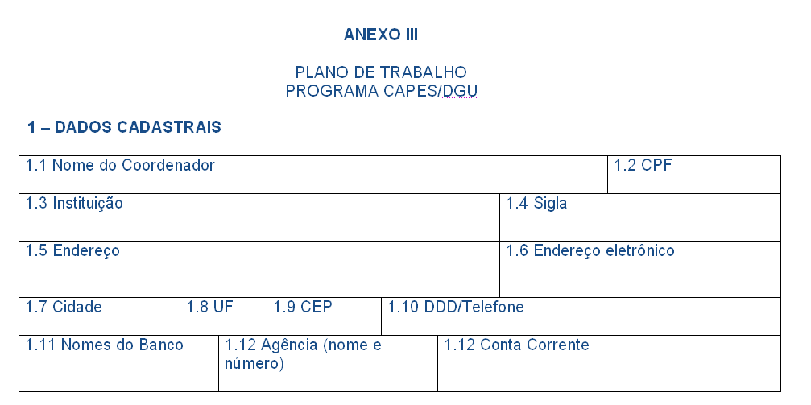

2ª Parte – Preencher com as informações solicitadas, em Língua Portuguesa. A descrição do objeto é um detalhamento do projeto de forma clara e sucinta.
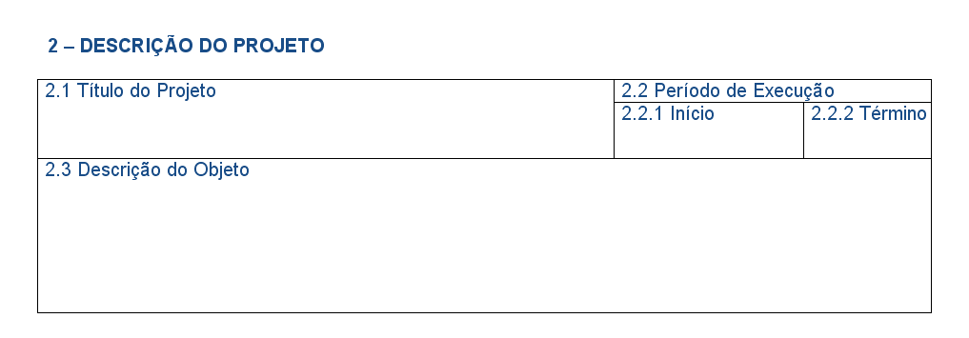

3ª Parte – Preencher a justificativa, em Língua Portuguesa. A justificativa da pesquisa deve ser feita de forma clara e sucinta, tornando possível o entendimento dos gastos que serão efetuados com a verba de custeio repassada.

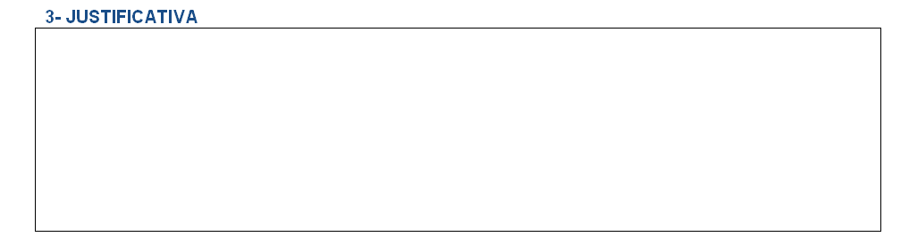

4ª Parte – Preencher os campos de Missão de Trabalho, em Língua Portuguesa, com as informações necessárias. A descrição das atividades deve ser feita de forma clara e sucinta, tornando possível o entendimento do relatório de atividades parcial e final, na prestação de contas.

O valor das diárias, conforme Portaria Nº 51, de 14/06/07, é de 140,00€/dia para período de até 20 dias. O pagamento de diárias será sempre proporcional ao período de estada. O Projeto receberá US$ 2.000, para as despesas com passagens aéreas, Brasil-Espanha-Brasil, devendo sua aquisição primar sempre pelo menor preço.

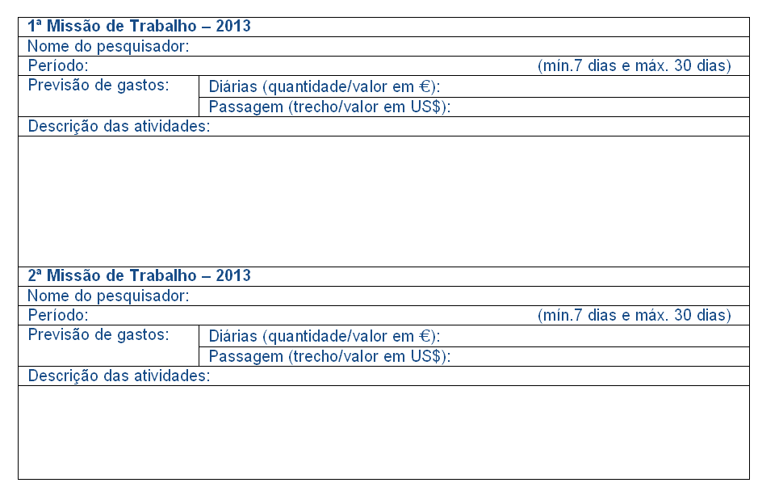
5ª Parte – Preencher os campos de Missão de Estudo, em Língua Portuguesa, com as informações necessárias. A descrição das atividades deve ser feita de forma clara e sucinta, tornando possível o entendimento do relatório de atividades parcial e final, na prestação de contas.

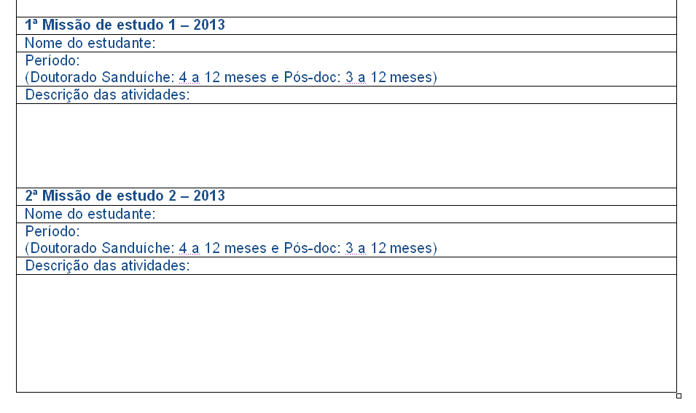

6ª Parte – Preencher o campo Plano de Aplicação com os valores inseridos no projeto apresentado inicialmente. Se for necessária alguma alteração, apenas após o repasse dos recursos será possível efetuar um remanejamento de despesas, por meio do Anexo V do AUXPE, disponível no link: http://www.capes.gov.br/images/
stories/download/legislacao/ Anexo_V_SolicitacaoDeRemanejamentoRecurso.doc.

Recurso de Custeio: até R$ 10.000.

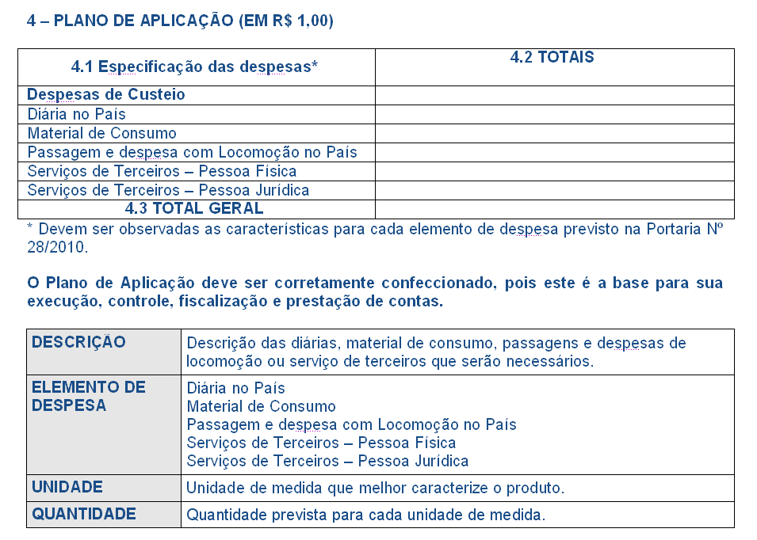

7ª Parte – Preencher o campo Plano de Aplicação com a descrição do que será adquirido, a qual elemento de despesas pertence(material de consumo, pessoa física ou jurídica), qual a unidade de medida que será usada (litro, unidade, resma etc.) e a quantidade necessária. Em nenhum campo deverá ser colocado o valor financeiro do gasto.

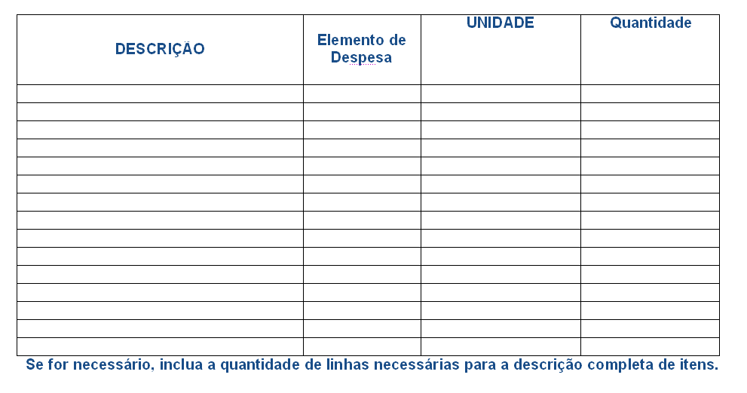

A seguir, fornecemos alguns exemplos de descrição de elementos de despesas:

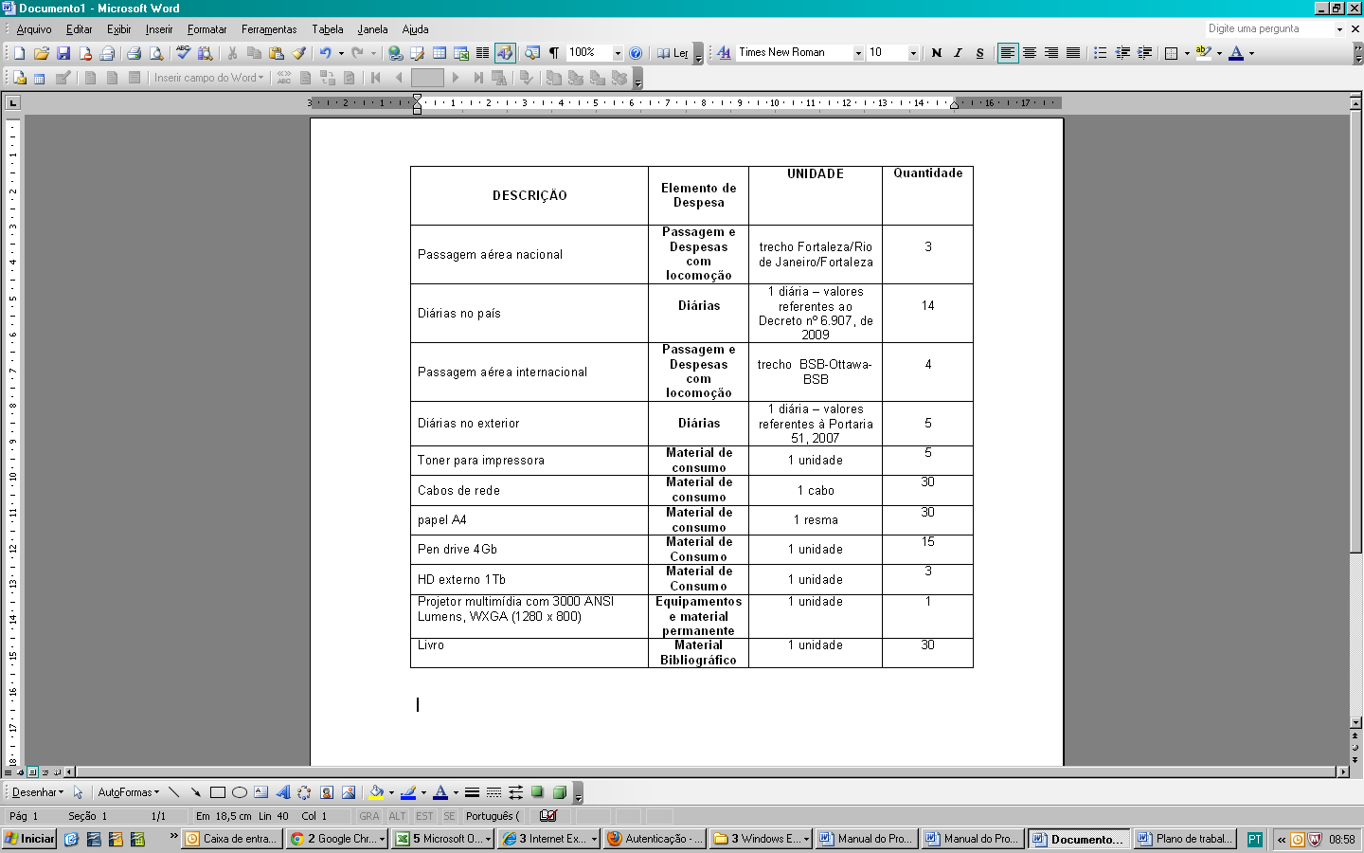

8ª Parte – Preencher a declaração, lembrando que a data deve ser igual ou posterior ao início do projeto.

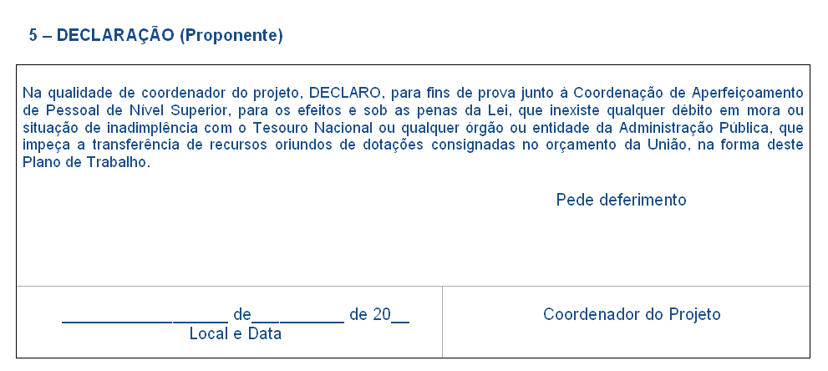

V – INSTRUÇÕES PARA PREENCHIMENTO DO AUXPE

O Anexo III do Formulário AUXPE está disponível no endereço eletrônico http://www.capes.gov.br/bolsas/auxilios-a-pesquisa. Ele deve ser enviado pela via postal e enviado completo (três páginas), original e devidamente assinado e carimbado, em duas vias, pelo:

1. Coordenador do Projeto

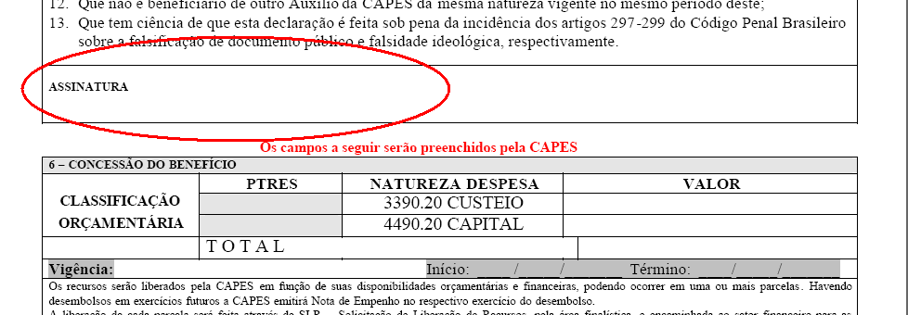

- Dirigente Máximo da instituição ou Substituto ou Representante Legal por delegação de competência (neste caso, deve ser enviada a Portaria de nomeação para delegação de competência para ordenação de despesas).
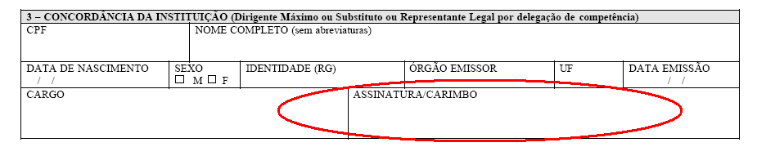

No item 4, preencher os valores que foram aprovados no Plano de Trabalho, na mesma linha de grupo/tipo de despesa, na coluna Valor Solicitado, deixando a coluna “Valor Aprovado pela CAPES” em branco. Não inclua os valores para Auxílio Moradia, Bolsa de Estudo e Seguro Saúde, pois estes valores serão repassados diretamente pela Capes aos bolsistas, quando for o caso. O Total Geral será o valor da soma de todos os valores incluídos.

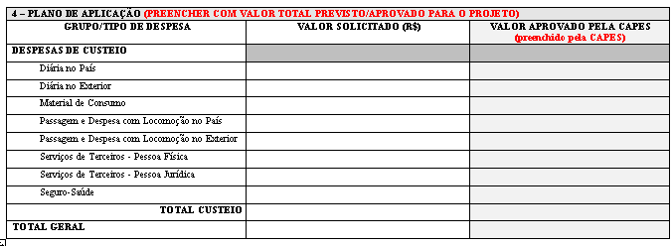
- Antes de efetuar os gastos, solicitamos que seja verificado, junto ao Banco do Brasil, o depósito dos recursos.
- Os recursos não podem ser utilizados para reembolso de pagamentos efetuados anteriormente à sua liberação.
VI – PRESTAÇÃO DE CONTAS

Todas as informações referentes à prestação de contas dos recursos pagos pela CAPES, assim como os recibos a serem utilizados, o documento de Encaminhamento de Prestação de Contas, e o próprio formulário AUXPE, estão reunidos no: MANUAL DE CONCESSÃO E DE PRESTAÇÃO DE CONTAS DE AUXÍLIO FINANCEIRO A PESQUISADOR, disponível no endereço: http://www.capes.gov.br/images/stories/download/bolsas/ManualSAUX.doc.

É de responsabilidade do coordenador do projeto verificar o período de vigência do auxílio financeiro, constante do Termo de Concessão de Auxílio Financeiro, publicado em extrato no Diário Oficial da União, DOU. Só serão aceitas despesas efetuadas dentro do período de vigência. Em caso de dúvida, entrar em contato com o responsável pelo Programa, na DRI/CAPES, nos contatos informados no final deste Manual.

A vigência do auxílio será estipulada para o período inicial do projeto e o beneficiário deverá apresentar a prestação de contas na forma estabelecida no item 9.2 e enviadas até 30 (trinta) dias após o primeiro ano de vigência do auxílio. O Setor da CAPES responsável pela publicação enviará cópia do formulário para o coordenador técnico do projeto. A prestação de contas final deverá ser encaminhada a CAPES, aos cuidados da Coordenação de Cadastro, Publicação e Prestação de Contas de Convênios (CPCC), impreterivelmente até 30 (trinta) dias após o vencimento do prazo previsto para utilização do recurso financeiro (período de vigência), sempre em carta registrada ou entregue diretamente ao Protocolo da CAPES.

Instruções Gerais

Considerar que a liberação dos recursos financeiros referentes ao segundo ano do Projeto acontecerá após o envio da prestação de contas parcial das despesas ocorridas. A data para o envio da prestação de contas parcial é até 31 de janeiro do ano subsequente a liberação dos recursos.

O endereço para o envio dos documentos é:

Coordenação de Aperfeiçoamento de Pessoal de Nível Superior
Coordenação de Prestação de Contas - Térreo
Setor Bancário Norte, Quadra 2, bloco L, lote 06
CEP 70040-020 - Brasília, DF

Relatório de atividades parcial e final

O relatório de atividades desenvolvidas no projeto deve ser enviado, ao final de cada ano, diretamente para a DRI/CAPES.

ATENÇÃO: NÃO ENCAMINHEM NO MESMO ENVELOPE os documentos de solicitação de recursos e/ou relatório de atividades, e os documentos relativos à PRESTAÇÃO DE CONTAS. Lembramos que são duas coordenações distintas na Capes e, caso os documentos sejam enviados conjuntamente, irão todos para o setor de prestação de contas, atrasando a liberação de recursos ou outras providências.

VII – MODALIDADES E DURAÇÃO DAS BOLSAS

➲ Doutorado Sanduíche no Exterior

Duração: mínimo 04 (quatro) meses e máximo 12 (doze) meses, improrrogáveis.

Auxílio-Deslocamento:

REGIÃO GEOGRÁFICA | Valores do Auxílio Deslocamento (US$) (1)
EUROPA | 1706
Portaria CAPES/DGES, nº 11 de 10 de março de 2011.
(1) no caso da duração da bolsa de até seis meses, os valores se referem aos dois trechos de ida e volta; para duração maior que seis meses, o valor apresentado na tabela será pago para cada trecho.

Mensalidade, Auxílio Instalação e Seguro Saúde:

COMPONENTES | Euro
Mensalidade | 1.300,00
Auxílio Instalação | 1.300,00
Seguro Saúde (mês) | 90,00
Portaria nº 174 de 6 de dezembro de 2012.

Obs.: Quando na condição de servidor público da União, Estado, Município, Autarquias ou Fundações públicas, observar o disposto do Decreto nº 91.800, de 18/10/1985, bem como os parágrafos 1º e 2º do artigo 95 da Lei 8.112, de 11/12/1990.

➲ Estágio Pós-Doutoral no Exterior

Duração: mínimo 03 (três) meses e máximo de 12 (doze) meses, improrrogáveis.

Auxílio-Deslocamento:

REGIÃO GEOGRÁFICA | Valores do Auxílio Deslocamento (US$) (1)
EUROPA | 1706
Portaria CAPES/DGES, nº 11 de 10 de março de 2011.
(1) no caso da duração da bolsa de até seis meses, os valores se referem aos dois trechos de ida e volta; para duração maior que seis meses, o valor apresentado na tabela será pago para cada trecho.

Mensalidade, Auxílio Instalação e Seguro Saúde:

COMPONENTES | Euro
Mensalidade | 2.100,00
Auxílio Instalação | 2.100,00
Seguro Saúde (mês) | 90,00
Portaria nº 174 de 6 de dezembro de 2012.

Obs.: Quando na condição de servidor público da União, Estado, Município, Autarquias ou Fundações públicas, observar o disposto do Decreto nº 91.800, de 18/10/1985, bem como os parágrafos 1º e 2º do artigo 95 da Lei 8.112, de 11/12/1990.

VIII – CANDIDATURA PARA BOLSA DE DOUTORADO SANDUÍCHE NO EXTERIOR

O processo de candidatura para a bolsa de doutorado sanduíche no exterior terá início mediante o envio, por meio do link:
http://inscricoes-cgbe.capes.gov.br/index.php/dadospessoais/new/codigoprojeto/463
dos seguintes documentos, com uma antecedência mínima de 60 (sessenta) dias, a contar da data de embarque:

- Formulário de Inscrição para Bolsa de Doutorado Sanduíche no Exterior;
- Projeto de tese, em Língua Portuguesa, com até 10 páginas, contendo obrigatoriamente título, área de conhecimento, introdução, justificativa, objetivos, com definição e delimitação do objeto de estudo, metodologia, plano de atividades, indicando o cronograma e a existência de infraestrutura da instituição no exterior que viabilize a execução do trabalho e contendo a concordância formal do orientador brasileiro e espanhol, além de bibliografia de referência;
- Curriculum vitae (padrão Lattes) do bolsista, do orientador brasileiro e do orientador associado/supervisor no exterior;
- Histórico escolar da graduação, da pós-graduação, incluindo do doutorado em andamento;
- Declaração da coordenação do programa de pós-graduação no Brasil indicando a integralização de, no mínimo, 50% dos créditos do doutorado;
- Ofício de encaminhamento do coordenador do projeto justificando a viagem e a pertinência no projeto;
- Carta de aceite do orientador no exterior.

Assim que todos os documentos forem anexados ao link, é necessário o envio de uma mensagem do candidato para o endereço fct@capes.gov.br autorizando o início dos procedimentos internos da Capes necessários para o processo de seleção.

Poderão participar deste Programa como bolsista de doutorado sanduíche discente que, cumulativamente:

- Esteja regularmente matriculado no programa de doutorado no Brasil vinculado ao projeto aprovado no âmbito do programa CAPES/FCT;
- Seja membro da equipe do projeto;
- Não ultrapasse 48 meses no período total do doutorado, devendo o tempo de permanência no exterior ser previsto de modo a restarem, no mínimo, seis meses no Brasil, para a redação final e defesa da tese;
- Tenha completado um número de créditos igual ou superior a 50% dos créditos necessários para a finalização da especialização pós doutoral.

ATENÇÃO: As candidaturas encaminhadas fora do prazo não serão implementadas.

IX – CANDIDATURA PARA BOLSA DE ESTÁGIO PÓS-DOUTORAL NO EXTERIOR

O processo de candidatura para bolsa de estágio pós-doutoral no exterior terá início mediante o envio, por meio do link:
http://inscricoes-cgbe.capes.gov.br/index.php/dadospessoais/new/codigoprojeto/464
dos seguintes documentos, com uma antecedência mínima de 60 (sessenta) dias, a contar da data de embarque:

- Formulário de Inscrição para Bolsa de Estágio Pós-Doutoral no Exterior;
- Plano de Estudos;
- Curriculum vitae (padrão Lattes) do bolsista;
- Comprovante de conclusão do Doutorado;
- Declaração da IES brasileira com encaminhamento do bolsista ao exterior e indicando o período e a instituição no exterior onde serão realizadas as atividades do estágio;
- Carta de aceite do colaborador da instituição no exterior.

Assim que todos os documentos forem anexados ao link, é necessário o envio de uma mensagem do candidato para o endereço fct@capes.gov.br autorizando o início dos procedimentos internos da Capes necessários para o processo de seleção.

Poderão participar deste Programa como bolsista de estágio pós-doutoral discente que, cumulativamente:

- Esteja realizando estágio pós-doutoral na instituição participante do projeto aprovado;
- Seja membro da equipe do projeto;
- Tenha o comprovante de conclusão do doutorado até a data prevista para início da concessão (data de embarque).

Uma missão de estudo corresponde à viagem de um discente.

Não poderá participar deste Programa como bolsista de estágio pós-doutoral, o coordenador, mesmo que deixe a coordenação antes do final do projeto, e qualquer docente participante de missão de trabalho já realizada ou não.

É vedada a indicação de discente para a missão de estudos que tenha sido agraciado anteriormente com bolsa de estudos no exterior, em mesmo nível acadêmico ou no mesmo Programa, com financiamento por agência nacional pública de fomento.

ATENÇÃO: As candidaturas encaminhadas fora do prazo não serão aceitas.

X – PROCESSO DE SELEÇÃO

O processo de seleção das candidaturas será feito em duas etapas:

1ª etapa – Análise documental

Nesta fase, a equipe técnica da CAPES confere a documentação apresentada na inscrição, bem como o preenchimento integral e correto dos formulários.

Para solicitações incompletas, a equipe técnica da CAPES entrará em contato com o candidato. Caso não obtenha os documentos no prazo necessário, as inscrições poderão ser canceladas.

2ª Etapa - Homologação

A concessão dos benefícios está condicionada à homologação final, pelo Coordenador-Geral de Programas, levando-se em consideração as normas gerais, a política de cooperação internacional e a disponibilidade orçamentária.
XI – IMPLEMENTAÇÃO DA BOLSA
Recebida a inscrição do candidato, a CAPES enviará, pela via postal, a documentação necessária para implementação da missão de estudo, no caso de aprovação.

- Pagamentos no Brasil:
A implementação da bolsa de estudos e o pagamento dos primeiros auxílios,(Seguro Saúde, Auxílio Instalação e Auxílio deslocamento) estão condicionados ao envio dos documentos abaixo relacionados:

➲ Doutorado Sanduíche no Exterior

O processo de implementação da bolsa de doutorado sanduíche no exterior terá início mediante o envio, dos seguintes documentos, do bolsista:

- Dados bancários no País, para os pagamentos que serão realizados no Brasil (auxílio deslocamento, seguro saúde, auxílio instalação e mensalidade, se for o caso) por meio do link http://ged.capes.gov.br/AgProd/silverstream/pages/frAuxilioInstalacao.html;
- Termo de Compromisso assinado e datado pelo bolsista (anexo I deste Manual) que deverá ser enviado pela via postal e por meio do link http://ged.capes.gov.br/AgProd/silverstream/pages/pgEnviaDocumentosAvulsos.html.

➲ Estágio Pós-Doutoral no Exterior

O processo de implementação da bolsa de estágio pós-doutoral no exterior terá início mediante o envio, dos seguintes documentos, do bolsista:

- Dados bancários no País, para os pagamentos que serão realizados no Brasil (auxílio deslocamento, seguro saúde, auxílio instalação e mensalidade, se for o caso) por meio do link http://ged.capes.gov.br/AgProd/silverstream/pages/frAuxilioInstalacao.html;
- Termo de Compromisso assinado e datado pelo bolsista (anexo II deste Manual) que deverá ser enviado pela via postal e por meio do link http://ged.capes.gov.br/AgProd/silverstream/pages/pgEnviaDocumentosAvulsos.html.

A CAPES poderá, a seu critério, solicitar documentos adicionais para melhor instrução do processo.

XII – PAGAMENTO NO EXTERIOR:

O pagamento das mensalidades e auxílios será efetuado diretamente ao bolsista, mediante depósito em sua conta corrente ou por meio do cartão bolsista, proporcionalmente ao período de efetiva permanência no exterior.

Para realizar o pagamento é necessário o envio dos seguintes documentos, por meio do link http://ged.capes.gov.br/AgProd/silverstream/pages/pgEnviaDocumentosAvulsos.html:

- Cópia do visto de entrada no país;
- Cópia da publicação de seu afastamento, quando for o caso;
- Cópia do passaporte com carimbo de entrada no país;
- Tickets de embarque;
- Comprovante do seguro saúde, com a sua vigência;
- Dados bancários no exterior, incluindo as seguintes informações:
  - Nome do banco beneficiário (onde o bolsista tem conta)
  - Número do banco
  - Nome da agência
  - Número da agência
  - Número da conta bancária
  - Código Swift (BIC/SWIFT)
  - International Bank Account Number - IBAN
  - Endereço e número do telefone e do fax do banco

Os dados acima devem ser obtidos na agência do seu banco e cadastrados no link Sistema de Acompanhamento de Bolsas no Exterior – SAC-Exterior http://sacexterior.capes.gov.br/sacexterior/ no campo Endereços residencial e bancário no exterior, clicando em enviar.

Para melhor orientação, estão listados abaixo endereços de sites nos quais contêm explicações sobre a formatação dos códigos BIC/SWIFT e IBAN, com a indicação do número de campos que devem ser obrigatoriamente preenchidos.

BIC/SWIFT: www.swift.com
<www.swift.com/biconline/index.cfm?fuseaction=display_aboutbic>
IBAN: <www.ecbs.org/iban.htm>.

A CAPES cientifica que, na falta dessas informações ou sua prestação incorreta, os bancos efetuarão a devolução da ordem de crédito, assim como a cobrança de tarifas adicionais pelo tratamento manual da ordem, a qual ficará a cargo dos bolsistas.

A CAPES informa ainda que, a fim de aprimorar os mecanismos de segurança de seus sistemas de informação, somente o bolsista poderá incluir ou alterar dados no aplicativo SAC – Exterior. Para tanto, no primeiro acesso, o bolsista deverá utilizar como senha geral “CAPES” e poderá, no campo correspondente, alterar essa senha geral para uma senha pessoal, com no máximo 06 caracteres (números e/ou letras). Todos os dados listados são obrigatórios. Sem os dados completos, o cadastro não é efetivado e a CAPES não poderá processar o pagamento.

Assim que os dados forem cadastrados no sistema da CAPES, o bolsista deverá encaminhar um e-mail ao técnico responsável por sua bolsa para informar o cadastramento com sucesso dos dados para que só então possa ser solicitado o pagamento das mensalidades ao Setor Financeiro.

Após a solicitação do pagamento, o prazo para as mensalidades estarem disponíveis/creditadas na conta bancária no país de destino é de, aproximadamente, 20 dias, após a liberação por parte do Setor Financeiro da CAPES, levando em conta os trâmites internos da CAPES bem como os trâmites bancários no exterior.

Dessa forma, esclarecemos que, para maior comodidade, o pagamento será realizado trimestralmente, ou seja, a cada pagamento o bolsista receberá os valores referentes aos três meses subseqüentes, eventualmente podendo ser solicitado uma ou duas mensalidades para igualar aos demais bolsistas.

ATENÇÃO: Informamos que o pagamento das bolsas será proporcional ao tempo de permanência no exterior. Assim, no primeiro e último meses, será considerada a data de chegada/saída do país para contabilização dos dias de pagamento. O recebimento indevido implicará em devolução dos recursos por meio de Guia de Recolhimento da União - GRU.

XIII – PROCEDIMENTOS PARA AS MISSÕES DE TRABALHO

Uma missão de trabalho corresponde à viagem de um docente.

Não poderá realizar missão de trabalho discente que tenha participado de missão de estudo no mesmo projeto aprovado.

O planejamento das missões de trabalho deve observar o intervalo mínimo de 2 (dois) anos para a participação de um mesmo docente brasileiro, excetuando-se o coordenador do projeto, que poderá realizar uma missão de trabalho por ano, durante a vigência do projeto.
O coordenador do projeto receberá, após a publicação do Extrato de Concessão de Auxílio Financeiro a Pesquisadores no Diário Oficial da União, um ofício de informe de recursos, o qual informará o câmbio utilizado na conversão dos recursos em moeda estrangeira (diária e passagem para o Exterior seguro saúde), além da descrição do elemento de despesa e os valores aprovados em cada uma (diária no País, material de consumo, passagem e despesas com locomoção no País e serviço de terceiros, pessoa física e jurídica).

O coordenador do projeto deverá usar o câmbio informado pela Capes no ofício de informe de recursos no momento do repasse aos docentes que farão a missão de trabalho.

XIV – RENOVAÇÃO

O coordenador poderá solicitar uma única prorrogação da vigência do projeto aprovado no âmbito do Programa CAPES/FCT por até igual período da concessão inicial, mediante a análise das atividades propostas e desenvolvidas, considerando seu impacto no Programa.

Para o pedido de renovação deverão ser enviados por via postal e por meio do link http://ged.capes.gov.br/AgProd/silverstream/pages/pgEnviaDocumentosAvulsos.html os seguintes documentos:
- Relatório de Atividades Parcial;
- Plano de Trabalho e Projeto de Pesquisa para o período de prorrogação;
- Ofício com justificativa e consentimento da Pró-Reitoria de Pós-Graduação da IES para o pedido de renovação;
- Carta da instituição espanhola concordando com a renovação do projeto.

A solicitação de renovação deverá ser enviada a esta Coordenação-Geral de Programas no prazo de 90 (noventa) dias antes do encerramento da concessão inicialmente aprovada.

O período de renovação solicitado deve ser imediatamente subseqüente ao período de realização das atividades.

XV – ACÚMULO DE BOLSA
É vedado o acúmulo de bolsas com outras concedidas pela CAPES ou por quaisquer agências nacionais, salvo se norma superveniente dispuser em contrário, para qualquer modalidade de bolsa. Desta forma, caso o bolsista possua outra bolsa no País, deverá tomar as providências para a sua suspensão, durante o período total de concessão neste Programa.

XVI – DEVOLUÇÃO DE RECURSOS FINANCEIROS

Caso o bolsista receba qualquer pagamento indevidamente, será necessária a devolução para os cofres públicos por meio de Guia de Recolhimento da União (GRU).
Para fazer a devolução, acesse o endereço eletrônico https://consulta.tesouro.fazenda.gov.br/gru/gru_simples.asp. O preenchimento e impressão da GRU podem ser feitos pelo próprio recolhedor, e o depósito efetuado somente nas agências do Banco do Brasil.
Será necessário informar:
Unidade Favorecida: Código(*) = 154003 e Gestão(*) = 15279
Código do recolhimento(*) - 68888-6 ANUL. DESP. NO EXERCÍCIO
Dados do contribuinte(*) - (CPF ou CNPJ) e (Nome do Contribuinte)
Valor Principal(*) = em reais
Valor Total(*) = em reais
Cópia da GRU e do comprovante de pagamento deverá ser enviada por meio do link http://ged.capes.gov.br/AgProd/silverstream/pages/pgEnviaDocumentosAvulsos.html para instrução processual.

XVII – DESISTÊNCIA DA BOLSA

A desistência, sem a devida justificativa e concordância da CAPES, resultará na obrigação de devolução de todo o investimento feito em favor do bolsista. Serão analisados somente pedidos de desistência ou suspensão das atividades quando justificados.

XVIII – PUBLICAÇÕES

As publicações científicas e qualquer outro meio de divulgação de trabalho de pesquisa, apoiados pelo presente Edital, deverão citar, obrigatoriamente, o apoio das entidades/órgãos financiadores, no presente caso a CAPES.
As ações publicitárias atinentes a projetos e obras financiadas com recursos da União deverão observar rigorosamente as disposições contidas no § 1º do Art. 37 da Constituição Federal, bem como aquelas consignadas nas Instruções da Secretaria de Comunicação de Governo e Gestão Estratégica da Presidência da República – atualmente a IN/SECOM-PR nº 31, de 10 de setembro de 2003.

XIX – CONTATO

Todos os documentos devem ser enviados por meio dos links disponíveis na página do Programa.

Página do Programa na internet:
Link http://www.capes.gov.br/cooperacao-internacional/portugal/fct

Endereço eletrônico:
fct@capes.gov.br

Endereço para correspondência: Diretoria de Relações Internacionais
Programa CAPES/FCT
Setor Bancário Norte - Quadra 02 Bloco L lote 6 2º andar
CEP 70040-020, Brasília - DF

Anexo VII
Manual de orientação para bolsistas do
Programa CAPES/FCT

I – APRESENTAÇÃO

Este manual tem o objetivo de facilitar a implementação das bolsas nas modalidades Doutorado Sanduíche e Pós-Doutorado no exterior no âmbito do Programa Capes/FCT.

É necessário que o bolsista mantenha o endereço para correspondência e, em especial, o eletrônico, sempre atualizado junto a Capes.

Para facilitar o atendimento em todo contato feito com a CAPES, informe o número de seu processo e mantenha seus dados atualizados.

Sumário | página
I – MODALIDADES E DURAÇÃO DAS BOLSAS | 2
II – CANDIDATURA PARA BOLSA DE DOUTORADO SANDUÍCHE | 3
III – CANDIDATURA PARA BOLSA DE ESTÁGIO PÓS-DOUTORAL | 4
IV – PROCESSO DE SELEÇÃO | 5
V – IMPLEMENTAÇÃO DA BOLSA | 5
VI – PAGAMENTO | 6
VII – ACÚMULO DE BOLSA | 8
VIII – RETORNO AO BRASIL | 8
IX – DEVOLUÇÃO DE RECURSOS FINANCEIROS | 8
X – DESISTÊNCIA DA BOLSA | 9
XI – PUBLICAÇÕES | 9
XII – PRESTAÇÃO DE CONTAS | 9
XIII – CONTATO | 10
ANEXO I – TERMO DE COMPROMISSO – DOUTORADO SANDUÍCHE | 11
ANEXO II – TERMO DE COMPROMISSO – ESTÁGIO PÓS-DOUTORAL | 13
ANEXO III – ROTEIRO PARA ELABORAÇÃO DE RELATÓRIO DE ATIVIDADES | 15
ANEXO IV – RELATÓRIO DE VIAGEM INTERNACIONAL | 16

I – MODALIDADES E DURAÇÃO DAS BOLSAS

➲ Doutorado Sanduíche no Exterior

Duração: mínimo 04 (quatro) meses e máximo 12 (doze) meses, improrrogáveis.

Auxílio-Deslocamento:
REGIÃO GEOGRÁFICA | Valores do Auxílio Deslocamento (US$) (1)
EUROPA | 1706
Portaria CAPES/DGES, nº 11 de 10 de março de 2011.
(1) no caso da duração da bolsa de até seis meses, os valores se referem aos dois trechos de ida e volta; para duração maior que seis meses, o valor apresentado na tabela será pago para cada trecho.

Mensalidade, Auxílio Instalação e Seguro Saúde:
COMPONENTES | Euro
Mensalidade | 1.300,00
Auxílio Instalação | 1.300,00
Seguro Saúde (mês) | 90,00
Portaria nº 174 de 6 de dezembro de 2012.

Obs.: Quando na condição de servidor público da União, Estado, Município, Autarquias ou Fundações públicas, observar o disposto do Decreto nº 91.800, de 18/10/1985, bem como os parágrafos 1º e 2º do artigo 95 da Lei 8.112, de 11/12/1990.

➲ Estágio Pós-Doutoral no Exterior

Duração: mínimo 03 (três) meses e máximo de 12 (doze) meses, improrrogáveis.

Auxílio-Deslocamento:
REGIÃO GEOGRÁFICA | Valores do Auxílio Deslocamento (US$) (1)
EUROPA | 1706
Portaria CAPES/DGES, nº 11 de 10 de março de 2011.
(1) no caso da duração da bolsa de até seis meses, os valores se referem aos dois trechos de ida e volta; para duração maior que seis meses, o valor apresentado na tabela será pago para cada trecho.

Mensalidade, Auxílio Instalação e Seguro Saúde:
COMPONENTES | Euro
Mensalidade | 2.100,00
Auxílio Instalação | 2.100,00
Seguro Saúde (mês) | 90,00
Portaria nº 174 de 6 de dezembro de 2012.

Obs.: Quando na condição de servidor público da União, Estado, Município, Autarquias ou Fundações públicas, observar o disposto do Decreto nº 91.800, de 18/10/1985, bem como os parágrafos 1º e 2º do artigo 95 da Lei 8.112, de 11/12/1990.
II – CANDIDATURA PARA BOLSA DE DOUTORADO SANDUÍCHE NO EXTERIOR

O processo de candidatura para a bolsa de doutorado sanduíche no exterior terá início mediante o envio, por meio do link http://inscricoes-cgbe.capes.gov.br/index.php/dadospessoais/new/codigoprojeto/463
dos seguintes documentos, com uma antecedência mínima de 60 (sessenta) dias, a contar da data de embarque:
- Formulário de Inscrição para Bolsa de Doutorado Sanduíche no Exterior;
- Projeto de tese, em Língua Portuguesa, com até 10 páginas, contendo obrigatoriamente título, área de conhecimento, introdução, justificativa, objetivos, com definição e delimitação do objeto de estudo, metodologia, plano de atividades, indicando o cronograma e a existência de infraestrutura da instituição no exterior que viabilize a execução do trabalho e contendo a concordância formal do orientador brasileiro e espanhol, além de bibliografia de referência;
- Curriculum vitae (padrão Lattes) do bolsista, do orientador brasileiro e do orientador associado/supervisor no exterior;
- Histórico escolar da graduação, da pós-graduação, incluindo do doutorado em andamento;
- Declaração da coordenação do programa de pós-graduação no Brasil indicando a integralização de, no mínimo, 50% dos créditos do doutorado;
- Ofício de encaminhamento do coordenador do projeto justificando a viagem e a pertinência no projeto;
- Carta de aceite do orientador no exterior.

Assim que todos os documentos forem anexados ao link, é necessário o envio de uma mensagem do candidato para o endereço fct@capes.gov.br autorizando o início dos procedimentos internos da Capes necessários para o processo de seleção.

Poderão participar deste Programa como bolsista de doutorado sanduíche discente que, cumulativamente:

- Esteja regularmente matriculado no programa de doutorado no Brasil vinculado ao projeto aprovado no âmbito do programa CAPES/FCT;
- Seja membro da equipe do projeto;
- Não ultrapasse 48 meses no período total do doutorado, devendo o tempo de permanência no exterior ser previsto de modo a restarem, no mínimo, seis meses no Brasil, para a redação final e defesa da tese;
- Tenha completado um número de créditos igual ou superior a 50% dos necessários para a obtenção do título de doutor.

ATENÇÃO: As candidaturas encaminhadas fora do prazo não serão implementadas.

III – CANDIDATURA PARA BOLSA DE ESTÁGIO PÓS-DOUTORAL NO EXTERIOR

O processo de candidatura para bolsa de estágio pós-doutoral no exterior terá início mediante o envio, por meio do link http://inscricoes-cgbe.capes.gov.br/index.php/dadospessoais/new/codigoprojeto/464 dos seguintes documentos, com uma antecedência mínima de 60 (sessenta) dias, a contar da data de embarque:

- Formulário de Inscrição para Bolsa de Estágio Pós-Doutoral no Exterior;
- Plano de Estudos;
- Curriculum vitae (padrão Lattes) do bolsista;
- Comprovante de conclusão do Doutorado;
- Declaração da IES brasileira encaminhamento o bolsista e indicando o período e a instituição no exterior onde serão realizadas as atividades do estágio;
- Carta de aceite do colaborador da instituição no exterior.

Assim que todos os documentos forem anexados ao link, é necessário o envio de uma mensagem do candidato para o endereço fct@capes.gov.br autorizando o início dos procedimentos internos da Capes necessários para o processo de seleção.

Poderão participar deste Programa como bolsista de estágio pós-doutoral discente que, cumulativamente:

- Esteja realizando estágio pós-doutoral na instituição participante do projeto aprovado;
- Seja membro da equipe do projeto;
- Tenha o comprovante de conclusão do doutorado até a data prevista para início da concessão (data de embarque).

Uma missão de estudo corresponde à viagem de um discente.

Não poderá participar deste Programa como bolsista de estágio pós-doutoral, o coordenador, mesmo que deixe a coordenação antes do final do projeto, e qualquer docente participante de missão de trabalho já realizada ou não.

É vedada a indicação de discente para a missão de estudos que tenha sido agraciado anteriormente com bolsa de estudos no exterior, em mesmo nível acadêmico ou no mesmo Programa, com financiamento por agência nacional pública de fomento.

ATENÇÃO: As candidaturas encaminhadas fora do prazo não serão aceitas.

IV – PROCESSO DE SELEÇÃO

O processo de seleção das candidaturas será feito em duas etapas:

1ª etapa – Análise documental

Nesta fase, a equipe técnica da CAPES confere a documentação apresentada na inscrição, bem como o preenchimento integral e correto dos formulários.

Para solicitações incompletas, a equipe técnica da CAPES entrará em contato com o candidato. Caso não obtenha os documentos no prazo necessário, as inscrições poderão ser canceladas.

2ª Etapa - Homologação

A concessão dos benefícios está condicionada à homologação final, pelo Coordenador-Geral de Programas, levando-se em consideração as normas gerais, a política de cooperação internacional e a disponibilidade orçamentária.

V – IMPLEMENTAÇÃO DA BOLSA

Recebida a inscrição do candidato, a CAPES enviará, pela via postal, a documentação necessária para implementação da missão de estudo, no caso de aprovação:

- Carta de concessão;
- Termo de Compromisso;
- Roteiro para Elaboração de Relatório Final;
- Este Manual.

Após o recebimento da correspondência da CAPES, o bolsista deverá dar entrada nos procedimentos necessários para a obtenção do visto na missa diplomática espanhola no Brasil e afastamento de sua instituição (caso o bolsista seja servidor público).

A consulta sobre a localização do consulado português no Brasil poderá ser feita por meio do endereço http://www.itamaraty.gov.br/servicos-do-itamaraty/enderecos-de-consulados-estrangeiros-no-brasil/p/portugal

➲ Doutorado Sanduíche no Exterior

O processo de implementação da bolsa de doutorado sanduíche no exterior terá início mediante o envio, dos seguintes documentos, do bolsista:

- Dados bancários no País, obrigatoriamente conta-corrente, para os pagamentos que serão realizados no Brasil (auxílio deslocamento, seguro saúde, auxílio instalação e mensalidade, se for o caso) por meio do link http://ged.capes.gov.br/AgProd/silverstream/pages/frAuxilioInstalacao.html;
- Termo de Compromisso assinado e datado pelo bolsista (anexo I deste Manual) que deverá ser enviado pela via postal e por meio do link http://ged.capes.gov.br/AgProd/silverstream/pages/pgEnviaDocumentosAvulsos.html.

➲ Estágio Pós-Doutoral no Exterior

O processo de implementação da bolsa de estágio pós-doutoral no exterior terá início mediante o envio, dos seguintes documentos, do bolsista:

- Dados bancários no País, obrigatoriamente conta-corrente, para os pagamentos que serão realizados no Brasil (auxílio deslocamento, seguro saúde, auxílio instalação e mensalidade, se for o caso) por meio do link http://ged.capes.gov.br/AgProd/silverstream/pages/frAuxilioInstalacao.html;
- Termo de Compromisso assinado e datado pelo bolsista (anexo II deste Manual) que deverá ser enviado pela via postal e por meio do link http://ged.capes.gov.br/AgProd/silverstream/pages/pgEnviaDocumentosAvulsos.html.

ATENÇÃO!
- O bolsista somente poderá solicitar os auxílios quando todas as informações e documentos forem recebidos pela equipe técnica da Capes.
- O seguro saúde poderá ser contratado na Espanha, caso não tenha adquirido no Brasil.
- O limite de bagagem praticado por cada companhia aérea é competência exclusiva de cada uma, não cabendo a CAPES qualquer responsabilidade ou ônus neste aspecto.

- A CAPES poderá, a seu critério, solicitar documentos adicionais para melhor instrução do processo.
- O endereço para remessa postal é:

Coordenação de Aperfeiçoamento de Pessoal de Nível Superior – CAPES
Coordenação-Geral de Programas – CGPR
Setor Bancário Norte, Bloco “L”, Lote 06 – 2º andar
Brasília, DF
70040-020
Brasil
VI – PAGAMENTO

O pagamento das mensalidades e auxílios será efetuado diretamente ao bolsista, mediante depósito em sua conta corrente ou por meio do cartão bolsista, proporcionalmente ao período de efetiva permanência no exterior, com as seguintes características:
- O auxílio deslocamento, o seguro saúde e o auxílio instalação, serão repassados no domicílio bancário informado pelo sistema no Brasil, logo após o recebimento de todos os documentos/informações obrigatórios;
- Após a chegada em Portugal, o bolsista deverá providenciar a abertura de uma conta corrente em domicílio bancário local e enviar os dados por meio do sistema. Após o recebimento desta informação, e de outros documentos obrigatórios, o repasse dos recursos será feito em até 25 dias (por causa dos trâmites bancários no exterior).
- O pagamento será feito trimestralmente. Lembramos que a taxa bancária cobrada pelo banco no exterior não será coberta pela CAPES. Assim, informe-se no banco os valores que serão cobrados. Em alguns casos, o banco poderá cobrará por mensalidade, isto é, a cada trimestral, o banco cobrará a taxa três vezes.
Será necessário o envio dos seguintes documentos, por meio do link http://ged.capes.gov.br/AgProd/silverstream/pages/pgEnviaDocumentosAvulsos.html:

- Cópia do visto de entrada no país;
- Cópia da publicação de seu afastamento, quando for o caso;
- Cópia do passaporte com carimbo de entrada no país;
- Tickets de embarque;
- Comprovante do pagamento do bilhete aéreo/terrestre;
- Comprovante do seguro saúde, com a sua vigência;
- Dados bancários no exterior, incluindo as seguintes informações:
  - Nome do banco beneficiário (onde o bolsista tem conta)
  - Número do banco
  - Nome da agência
  - Número da agência
  - Número da conta bancária
  - Código Swift (BIC/SWIFT)
  - International Bank Account Number - IBAN
  - Endereço e número do telefone e do fax do banco

Os dados acima devem ser obtidos na agência do seu banco e cadastrados no link Sistema de Acompanhamento de Bolsas no Exterior – SAC-Exterior http://sacexterior.capes.gov.br/sacexterior/ no campo Endereços residencial e bancário no exterior, clicando em enviar.
Para melhor orientação, estão listados abaixo endereços de sites nos quais contêm explicações sobre a formatação dos códigos BIC/SWIFT e IBAN, com a indicação do número de campos que devem ser obrigatoriamente preenchidos.
BIC/SWIFT: www.swift.com
<www.swift.com/biconline/index.cfm?fuseaction=display_aboutbic>
IBAN: <www.ecbs.org/iban.htm>.
A CAPES cientifica que, na falta dessas informações ou sua prestação incorreta, os bancos efetuarão a devolução da ordem de crédito, assim como a cobrança de tarifas adicionais pelo tratamento manual da ordem, a qual ficará a cargo dos bolsistas.
A CAPES informa ainda que, a fim de aprimorar os mecanismos de segurança de seus sistemas de informação, somente o bolsista poderá incluir ou alterar dados no aplicativo SAC – Exterior. Para tanto, no primeiro acesso, o bolsista deverá utilizar como senha geral “CAPES” e poderá, no campo correspondente, alterar essa senha geral para uma senha pessoal, com no máximo 06 caracteres (números e/ou letras). Todos os dados listados são obrigatórios. Sem os dados completos, o cadastro não é efetivado e a CAPES não poderá processar o pagamento.
Assim que os dados forem cadastrados no sistema da CAPES, o bolsista deverá encaminhar um e-mail ao técnico responsável por sua bolsa para informar o cadastramento com sucesso dos dados para que só então possa ser solicitado o pagamento das mensalidades ao Setor Financeiro.
Após a solicitação do pagamento, o prazo para as mensalidades estarem disponíveis/creditadas na conta bancária no país de destino é de, aproximadamente, 20 dias, após a liberação por parte do Setor Financeiro da CAPES, levando em conta os trâmites internos da CAPES bem como os trâmites bancários no exterior.
Dessa forma, esclarecemos que, para maior comodidade, o pagamento será realizado trimestralmente, ou seja, a cada pagamento o bolsista receberá os valores referentes aos três meses subsequentes, eventualmente podendo ser solicitado uma ou duas mensalidades para igualar aos demais bolsistas.
ATENÇÃO: Informamos que o pagamento das bolsas será proporcional ao tempo de permanência no exterior. Assim, no primeiro e último meses, será considerada a data de chegada/saída do país para contabilização dos dias de pagamento. O recebimento indevido implicará em devolução dos recursos por meio de Guia de Recolhimento da União - GRU.

VII – ACÚMULO DE BOLSA
É vedado o acúmulo de bolsas com outras concedidas pela CAPES ou por quaisquer agências nacionais, salvo se norma superveniente dispuser em contrário, para qualquer modalidade de bolsa. Desta forma, caso o bolsista possua outra bolsa no País, deverá tomar as providências para a sua suspensão, durante o período total de concessão neste Programa.

VIII – RETORNO AO BRASIL

O bolsista deve informar a data provável do retorno, para que a equipe técnica da CAPES possa solicitar o repasse do auxílio deslocamento.

A antecedência mínima é de pelo menos três meses antes do fim do período da bolsa.

É importante lembrar que todos os bolsistas devem cumprir o prazo de interstício no Brasil: o mesmo período que estiveram no exterior.

IX – DEVOLUÇÃO DE RECURSOS FINANCEIROS

Caso o bolsista receba qualquer pagamento indevidamente, será necessária a devolução para os cofres públicos por meio de Guia de Recolhimento da União (GRU).
Para fazer a devolução, acesse o endereço eletrônico https://consulta.tesouro.fazenda.gov.br/gru/gru_simples.asp. O preenchimento e impressão da GRU podem ser feitos pelo próprio recolhedor, e o depósito efetuado somente nas agências do Banco do Brasil.
Será necessário informar:
Unidade Favorecida: Código(*) = 154003 e Gestão(*) = 15279
Código do recolhimento(*) - 68888-6 ANUL. DESP. NO EXERCÍCIO
Dados do contribuinte(*) - (CPF ou CNPJ) e (Nome do Contribuinte)
Valor Principal(*) = em reais
Valor Total(*) = em reais
Cópia da GRU e do comprovante de pagamento deverá ser enviada por meio do link http://ged.capes.gov.br/AgProd/silverstream/pages/pgEnviaDocumentosAvulsos.html para instrução processual.

X – DESISTÊNCIA DA BOLSA

A desistência, sem a devida justificativa e concordância da CAPES, resultará na obrigação de devolução de todo o investimento feito em favor do bolsista. Serão analisados somente pedidos de desistência ou suspensão das atividades quando justificados.

XI – PUBLICAÇÕES

As publicações científicas e qualquer outro meio de divulgação de trabalho de pesquisa, apoiados pelo presente Edital, deverão citar, obrigatoriamente, o apoio das entidades/órgãos financiadores, no presente caso a CAPES.
As ações publicitárias atinentes a projetos e obras financiadas com recursos da União deverão observar rigorosamente as disposições contidas no § 1º do Art. 37 da Constituição Federal, bem como aquelas consignadas nas Instruções da Secretaria de Comunicação de Governo e Gestão Estratégica da Presidência da República – atualmente a IN/SECOM-PR nº 31, de 10 de setembro de 2003.

XII – PRESTAÇÃO DE CONTAS

O bolsista deverá enviar, e o Relatório Final de Atividades (Anexo III deste Manual.

Ao retornar para o Brasil, o bolsista deverá encaminhar, até 30 (trinta) dias após o encerramento da vigência da bolsa, pelo site da Capes (link de “envio de documentos avulsos”), os seguintes documentos:

- Canhoto do bilhete da passagem de retorno ao Brasil;
- Relatório de viagem internacional (Anexo IV deste Manual) deverá ser preenchido, assinado e digitalizado para fins de prestação de contas da viagem (ida e retorno). Não será aceito relatório de viagens sem a assinatura do bolsista.
- Relatório final (Anexo II) de atividades em formato PDF (datado e assinado), em até 60 dias após o final da bolsa, observando os pontos enumerados pelo Roteiro para Elaboração de Relatório, que será enviado juntamente com a Carta de Concessão. O Relatório Final deve conter de 15 a 20 laudas, observando os pontos enumerados. No caso de doutorado sanduíche deverão ser enviados os pareceres de ambos os orientadores.

ATENÇÃO:

- O encerramento da bolsa na CAPES só ocorre após o envio do relatório final e do canhoto do bilhete da passagem de retorno ao Brasil.

- Para o bolsista que recebe outra bolsa no Brasil, atentamos para o fato de que só voltará a recebê-la após a titulação no sistema da CAPES. Assim, aconselhamos que esse bolsista enviasse os documentos o mais rápido possível após o retorno, para que não corra o risco de ficar sem bolsa no Brasil.

A não apresentação da prestação de contas implicará no encaminhamento do processo a Auditoria da CAPES para as devidas providências legais.

XIII – CONTATO

Todos os documentos devem ser enviados por meio dos links disponíveis na página do Programa.

Página do Programa na internet:
Link http://www.capes.gov.br/cooperacao-internacional/portugal/fct

Endereço eletrônico:
fct@capes.gov.br

Endereço para correspondência:

Coordenação de Aperfeiçoamento de Pessoal de Nível Superior – CAPES
Diretoria de Relações Internacionais
Coordenação-Geral de Programas - CGPR
Programa CAPES/FCT
Setor Bancário Norte - Quadra 02 Bloco L lote 6 2º andar
Brasília - DF
70040-020

ANEXO I

PROGRAMA CAPES/FCT

TERMO DE COMPROMISSO
Doutorado Sanduíche no Exterior

Eu, __________________, brasileiro, residente e domiciliado ___________________________ na cidade de ________________ CEP __________________, portador do CPF nº ____________________________, tendo em vista meu afastamento do País, para realizar estágio Doutorando junto a (ao) __________________
Comprometo-me, como bolsista da Fundação Coordenação de Aperfeiçoamento de Pessoal de Nível Superior no Programa CAPES/FCT, a assumir, em caráter irrevogável, os compromissos e obrigações que se seguem:

1. Dedicar-me integralmente e exclusivamente ao desenvolvimento do plano de atividades relacionadas ao estágio no exterior, consultando previamente a CAPES sobre quaisquer alterações que almeje ou que possam ocorrer por motivos alheios;
2. Não interromper ou desistir do Programa sem que sejam fornecidas e acolhidas pela Coordenação-Geral de Programas da CAPES as justificativas para análise do caso;
3. Quando na condição de servidor público da União, Estado, Município, Autarquias ou Fundações públicas, observar o disposto do Decreto nº 91.800, de 18/10/1985, bem como os parágrafos 1º e 2º do artigo 95 da Lei 8.112, de 11/12/1990;
4. Não acumular, bolsa, auxílio ou qualquer complementação de outra agência nacional ou estrangeira ou ainda salário no País de destino, exceto os auxílios recebidos a título de contribuir para o desenvolvimento das atividades inerentes ao estágio de doutorando, sem prejuízos no prazo estabelecido para a conclusão dos trabalhos, desde que comunicado e autorizado previamente pela CAPES. O acúmulo indevido é causa para a imediata rescisão da concessão da bolsa e devolução dos recursos repassados;
5. Aceitar o montante pago a título de seguro saúde pela CAPES, desobrigando-a de qualquer responsabilidade relativa a eventual despesa médica, hospitalar e odontológica;
6. Informar a CAPES, de imediato, mudanças de endereço residencial, profissional ou eletrônico, tanto durante a vigência da bolsa quanto após o retorno ao Brasil;
7. Destacar a bolsa recebida nos trabalhos que publicar, no local destinado pelo periódico, mencionando: "Bolsista da CAPES". No caso de publicação em periódico ou livro internacional, a indexação do Brasil como país de autoria ou co-autoria deve ser identificada no campo de filiação institucional do autor (affiliation), nos seguintes termos: a) se houver vínculo empregatício com instituição brasileira, sua filiação à mesma; ou, b) se negativo, a seguinte filiação: CAPES Foundation, Ministry of Education of Brazil, Brasilia, Brazil;
8. Retornar ao Brasil no prazo de até trinta dias após a conclusão do estágio, com a devida conclusão dos trabalhos propostos inicialmente, e permanecer no País, por período, no mínimo, igual ao que esteve no exterior;
9. Atender às convocações da CAPES para participação de avaliação de cursos, de candidatos, de acompanhamento de bolsistas ou bolsistas egressos do exterior e de outras atividades relacionadas com a atuação da Fundação;
10. Apresentar até sessenta dias, após o término do estágio: bilhete aéreo utilizado no retorno, relatório final, pareceres do(a) orientador(a) brasileiro(a) e do(a) co-orientador(a) estrangeiro(a) sobre o trabalho desenvolvido, manifestação da coordenação do programa de pós-graduação sobre o regresso do bolsista;
11. Enviar para a CAPES, até sessenta dias após a defesa no Brasil, a cópia da ata de defesa da tese de doutorado;
12. Ao publicar ou divulgar, sob qualquer forma, descoberta, invenção, inovação tecnológica ou outra produção, passível de privilégio decorrente da proteção de direitos de propriedade intelectual, obtida durante os estudos realizados com recursos do Governo brasileiro, comunicar à CAPES, e prestar informações sobre as vantagens auferidas e os registros assecuratórios dos aludidos direitos em seu nome;
13. Restituir o investimento apurado pela CAPES, atualizado pelo câmbio disponível na data da restituição, se identificado: pagamento indevido; interrupção dos estudos não autorizada; acúmulo indevido; revogação ou rescisão da concessão da bolsa, em face de infração às obrigações assumidas; inexatidão das informações fornecidas; não regresso ao Brasil no prazo fixado (item 8) ou não conclusão do programa de doutorado que permitiu o estágio.

Ao firmar o presente compromisso, declaro estar ciente de que a inobservância aos itens acima poderá acarretar a suspensão dos benefícios concedidos e a obrigação de restituir à CAPES toda a importância recebida, mediante providências legais cabíveis.

_______________, ____ de _______________ de 20___

Bolsista Doutorado Sanduíche no Exterior

ANEXO II

PROGRAMA CAPES/FCT

TERMO DE COMPROMISSO
Estágio Pós-Doutoral no Exterior

Eu, __________________, brasileiro, residente e domiciliado ___________________________ na cidade de ________________ CEP __________________, portador do CPF nº ____________________________, tendo em vista meu afastamento do País, para realizar estágio Pós-doutoral junto a (ao) __________________
Comprometo-me, como bolsista da Fundação Coordenação de Aperfeiçoamento de Pessoal de Nível Superior no Programa CAPES/FCT, a assumir, em caráter irrevogável, os compromissos e obrigações que se seguem:

1. Dedicar-me integralmente e exclusivamente ao desenvolvimento do plano de atividades relacionadas ao estágio no exterior, consultando previamente a CAPES sobre quaisquer alterações que almeje ou que possam ocorrer por motivos alheios;
2. Não interromper ou desistir do programa sem que sejam fornecidas e acolhidas pela Coordenação-Geral de Programas da CAPES as justificativas para análise do caso;
3. Quando na condição de servidor público da União, Estado, Município, Autarquias ou Fundações públicas, observar o disposto do Decreto nº 91.800, de 18/10/1985, bem como os parágrafos 1º e 2º do artigo 95 da Lei 8.112, de 11/12/1990;
4. Não acumular, bolsa, auxílio ou qualquer complementação de outra agência nacional ou estrangeira ou ainda salário no País de destino, exceto os auxílios recebidos a título de contribuir para o desenvolvimento das atividades inerentes ao estágio de doutorando, sem prejuízos no prazo estabelecido para a conclusão dos trabalhos, desde que comunicado e autorizado previamente pela CAPES. O acúmulo indevido é causa para a imediata rescisão da concessão da bolsa e devolução dos recursos repassados;
5. Aceitar o montante pago a título de seguro saúde pela CAPES, desobrigando-a de qualquer responsabilidade relativa a eventual despesa médica, hospitalar e odontológica;
6. Informar a CAPES, de imediato, mudanças de endereço residencial, profissional ou eletrônico, tanto durante a vigência da bolsa quanto após o retorno ao Brasil;
7. Destacar a bolsa recebida nos trabalhos que publicar, no local destinado pelo periódico, mencionando: "Bolsista da CAPES". No caso de publicação em periódico ou livro internacional, a indexação do Brasil como país de autoria ou co-autoria deve ser identificada no campo de filiação institucional do autor (affiliation), nos seguintes termos: a) se houver vínculo empregatício com instituição brasileira, sua filiação à mesma; ou, b) se negativo, a seguinte filiação: CAPES Foundation, Ministry of Education of Brazil, Brasília, Brazil;
8. Retornar ao Brasil no prazo de até trinta dias após a conclusão do estágio, com a devida conclusão dos trabalhos propostos inicialmente, e permanecer no país, por período, no mínimo, igual ao que esteve no exterior;
9. Atender às convocações da CAPES para participação de avaliação de cursos, de candidatos, de acompanhamento de bolsistas ou bolsistas egressos do exterior e de outras atividades relacionadas com a atuação da Fundação;
10. Apresentar até sessenta dias, após o término do estágio: bilhete aéreo utilizado no retorno, e relatório final;
11. Ao publicar ou divulgar, sob qualquer forma, descoberta, invenção, inovação tecnológica ou outra produção, passível de privilégio decorrente da proteção de direitos de propriedade intelectual, obtida durante os estudos realizados com recursos do Governo brasileiro, comunicar à CAPES, e prestar informações sobre as vantagens auferidas e os registros assecuratórios dos aludidos direitos em seu nome;
12. Restituir o investimento apurado pela CAPES, atualizado pelo câmbio disponível na data da restituição, se identificado: pagamento indevido; interrupção dos estudos não autorizada; acúmulo indevido; revogação ou rescisão da concessão da bolsa, em face de infração às obrigações assumidas; inexatidão das informações fornecidas; não regresso ao Brasil no prazo fixado (item 8) ou não conclusão do programa de doutorado que permitiu o estágio.

Ao firmar o presente compromisso, declaro estar ciente de que a inobservância aos itens acima poderá acarretar a suspensão dos benefícios concedidos e a obrigação de restituir à CAPES toda a importância recebida, mediante providências legais cabíveis.

_______________, ____ de _______________ de 20___

Bolsista Estágio Pós-Doutoral no Exterior

ANEXO III

ROTEIRO PARA ELABORAÇÃO DE RELATÓRIO DE ATIVIDADES
PROGRAMA CAPES/FCT

Nome:
Processo:
Técnico(a):
Área:
Período:
Instituição onde se realiza:
Co-orientador estrangeiro:

1. Considerando o plano de atividades proposto, indicar o estágio de desenvolvimento das atividades de pesquisa.

2. Informar as fontes e os locais de desenvolvimento da pesquisa.

3. Indicar os trabalhos e/ou publicações decorrentes da pesquisa.

4. Informar sobre a participação em seminários e outros eventos.

5. Fazer uma avaliação global do trabalho apontando as dificuldades e facilidades encontradas, inclusive quanto à adaptação ao novo ambiente.

6. Informar se a infra-estrutura básica, sistemas e métodos de trabalho e atividades complementares favoreceram o desenvolvimento do estágio.

ANEXO IV

MINISTÉRIO DA EDUCAÇÃO
RELATÓRIO DE VIAGEM INTERNACIONAL

1. Órgão:

2. Identificação do Usuário:

Nome: | Programa:
Missão de estudos/Modalidade | Telefone:

3. Período de Afastamento:

Data de Saída: | Data de Chegada:
Trecho ida: | Trecho volta:

4. Destino do Afastamento:

Cidade(s): | País(es):

5.Finalidade do Afastamento / Objetivos do Evento:

6.Atividades / Fatos Transcorridos / Pessoas Contatadas:

7.Sugestões dos benefícios que podem ser auferidos em relação aos objetivos da viagem:

8. Conclusões/Resultados Alcançados:

9.Observações:

Este relatório deverá ser encaminhado ao Setor de Afastamento do País Capes/CGCI – Cooperação Internacional em (cinco) dias úteis, para prestação de contas de passagem aérea de ida e volta (de acordo com o Parágrafo Único do Art. 5º da Portaria 2.016 de 07 de julho de 2004).

Data: _______/_________/________ _________________________________
Assinatura do bolsista

Para incluir novo participante no projeto, quando for o caso, o coordenador deverá encaminhar a esta Coordenação um ofício datado, assinado e numerado, em papel timbrado da IES brasileira, justificando a inclusão de novo membro da equipe, bem como o Curriculum vitae (padrão Lattes).
Para incluir novo participante no projeto, quando for o caso, o coordenador deverá encaminhar a esta Coordenação um ofício datado, assinado e numerado, em papel timbrado da IES brasileira, justificando a inclusão de novo membro da equipe, bem como o Curriculum vitae (padrão Lattes).
Para incluir novo participante no projeto, quando for o caso, o coordenador deverá encaminhar a esta Coordenação um ofício datado, assinado e numerado, em papel timbrado da IES brasileira, justificando a inclusão de novo membro da equipe, bem como o Curriculum vitae (padrão Lattes).
Para incluir novo participante no projeto, quando for o caso, o coordenador deverá encaminhar a esta Coordenação um ofício datado, assinado e numerado, em papel timbrado da IES brasileira, justificando a inclusão de novo membro da equipe, bem como o Curriculum vitae (padrão Lattes).

